МІНІСТЕРСТВО ОСВІТИ І НАУКИ УКРАЇНИ
ВІННИЦЬКИЙ НАЦІОНАЛЬНИЙ АГРАРНИЙ УНІВЕРСИТЕТ



О.Л. Гайдамак

Прикладне програмне забезпечення інженерно-технічних розрахунків
Коспект лекцій

Вінниця, ВНАУ, 2024 р.

ВСТУП
Використання комп'ютерної техніки дозволяє значно підвищити ефективність будь-якої професійної діяльності. Істотні позитивні результати можна отримати і при створенні різних документів.
Метою навчального посібника є надання студентам необхідної інформації для придбання теоретичних основ і практичних навичок роботи з комп'ютером, використання сучасного програмного забезпечення для автоматизації професійної діяльності.
Посібник написаний відповідно до програми курсу «Інформатика та комп'ютерна техніка» і адресований студентам, для яких комп'ютерні технології не є майбутньою професією: правознавцям, міжнародникам, економістам тощо. Тому воно орієнтовано на рівень користувача і спрямовано на практичну складову вивчення інформаційно-комп'ютерних технологій. Посібник орієнтований на вивчення програми Microsoft Excel 2016, шо входить в пакет Microsoft Office 2016. Розглядається українська локалізація.
Найбільш ефективним буде звернення до посібника одночасно з роботою на комп’ютері.
У посібнику розглядаються лише основи роботи з програмним продуктом, проте цього буде достатньо для вирішення більшості практичних завдань у професійній сфері. Звичайно, удосконалювати свої знання і вміння можна лише завдяки постійній роботі на комп'ютері. Для вирішення питань, які не знайшли достатнього освітлення в посібнику, і підвищення професійного рівня доцільно звернутися до джерел, перелік яких наводиться в списку рекомендованої літератури.

ГЛАВА 1. ПОЧАТОК РОБОТИ З MICROSOFT EXCEL 2016
У цій главі розглядаються основні властивості і можливості програми для створення, редагування та форматування табличних документів Excel 16. Розглянуто запуск програми, її інтерфейс та первинне настроювання для ефективної роботи.
Програма Excel входить до пакету Microsoft Office і призначена для роботи з різноманітними даними, які представляються у вигляді таблиць. Excel дозволяє:
- Виконувати обчислення будь-якої складності та спрямування: наукові та інженерні; фінансово-економічні; статистичні; математичні; логічні тощо. Excel має понад 450 вбудованих функцій, використання яких суттєво полегшує вирішення багатьох завдань;
- Представляти дані з таблиць в наглядній формі у вигляді різноманітних діаграм, що суттєво полегшує сприйняття цих даних;
- Створювати та працювати з нескладними базами даних;
- Численні та різноманітні інструменти (швидкий аналіз, умовне форматування, зведені таблиці іта діаграми) дозволяють аналізувати і прогнозувати данні з метою прийняття рішень;
- Обробляти та аналізувати дані експериментів і статистичні дані, отримувати тренди та емпіричні формули;
- Використовувати вбудовану мову програмування Visual Basic for Applications (VBA) для створення повнофункціональних додатків з інтерфейсом користувача у вигляді екранних форм з елементами керування.
Вище перераховані тільки основні можливості Excel, які можуть бути у нагоді студентам і викладачам. Багато інших корисних і потужних можливостей відкриється по мірі опанування цієї чудової програми.
Запуск Excel
Якщо істотна частина роботи на комп'ютері присвячена роботі з документами, які містять дані в таблицях і їх обчислення, то доцільно налаштувати зручний доступ до програми Excel, її швидкий запуск і відкриття потрібного документа. Часто це один з останніх документів з яким виконувалася робота.
Існує кілька способів запуску Excel, але найбільш ефективним є запуск клацанням по значку Excel на Панелі завдань (рис. 1). Попередньо значок Excel необхідно закріпити на цій панелі.
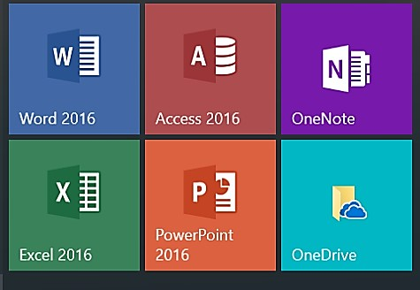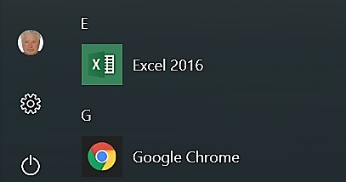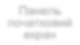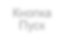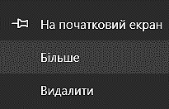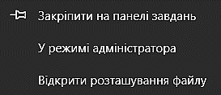
Значок
Excel

Рисунок
1

Панель
початковий

е
кран

Значок
Excel

Панель
завдань

Панель
всі

додатки

Кнопка
Пуск

Значки всіх встановлених на комп'ютері програм відображаються на панелі Всі додатки, яка відкривається після клацання по кнопці Пуск, розташованої в лівому нижньому кутку екрану. Додатки (програми) на цій панелі розташовуються відповідно з їх назвами за абеткою.
Отже, для пошуку потрібної програми необхідно витратити деякий час. Для полегшення пошуку потрібних програм їх закріплюють на Початковому екрані, який знаходиться праворуч від панелі Всі додатки. Для цього значок програми з панелі додатків потрібно перетягнути на початковий екран, при цьому значок перетвориться в плитку. Для запуску програми досить клацнути відповідну плитку.
Щоб закріпити значок програми на Панелі завдань, яка розташовується в нижній частині екрана праворуч від кнопки Пуск, необхідно натиснути правою кнопкою мишки по значку потрібної програми на Панелі додатків або по плитці і з контекстного меню (рис. 1) вибрати Більше → Закріпити на панелі завдань.
Зручність запуску програм з Панелі завдань полягає в наступному:
- панель завдань, а також і розташовані на ній значки програм, завжди відображаються
на екрані та не перекриваються іншими
Мініатюри елементами. документів
- програма запускається одним
клацанням по її значку;
- при натисканні правою кнопкою по значку розгортається список з назв
Значок документів, які відкривалися останніми;
Excel - якщо відкрито кілька документів, то
Панель при наведенні покажчика на значок завдань програми на екрані відображаються їх мініатюри (рис. 2), що дозволяє швидко
Рисунок 2
вибрати потрібний.

Інтерфейс
Інтерфейс — це сукупність інструментів (команд) за допомогою яких користувач може взаємодіяти з комп'ютерною програмою.
Програма Excel запускається після клацання по її значку (рис. 1, 2) і відкривається в стандартному для додатків Ms Office вікні (рис. 3), в якому відображається табличний документ і інструменти для роботи з ним.
До основних елементів інтерфейсу Excel відносяться (рис. 3):
- Рядок заголовка завжди відображається у верхній частині вікна і відповідає назві (імені) документа.
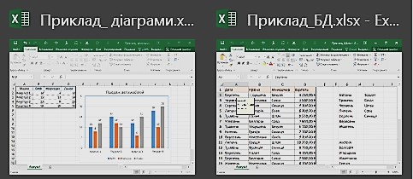







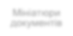




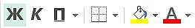

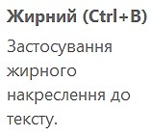
- Кнопки управління розмірами вікна завжди знаходяться в його правій верхній частині. 3. Кнопки команд. Користувач управляє Excel за допомогою команд (інструментів). Команди прикріплені до кнопок, які представляють собою піктограми (значки) - невеликі прямокутники зі стилізованими (умовними) зображеннями. Ці зображення відповідають командам, що робить інтерфейс інтуїтивно зрозумілим, тобто тільки по зображенню можна зрозуміти, яка команда буде виконана при натисканні конкретної кнопки. Якщо на секунду затримати курсор миші над кнопкою, то вона виділиться кольором і під нею з'явиться віконце з текстом підказки про призначення тієї чи іншої команди (рис. 4). У підказці також наводиться поєднання клавіш, одночасне натискання яких призводить до виконання цієї команди. Це дуже зручно і дозволяє швидко запам'ятати найбільш часто використовувані в роботі
Рисунок 4

комбінації клавіш. Користь полягає в істотній економії часу. Зазвичай підказки включені за
замовчуванням.
Всього в Excel понад 1200 команд. Вони згруповані за функціональним принципом і розміщені на стрічках. При наведенні покажчика миші на кнопку вона виділяється рамкою.
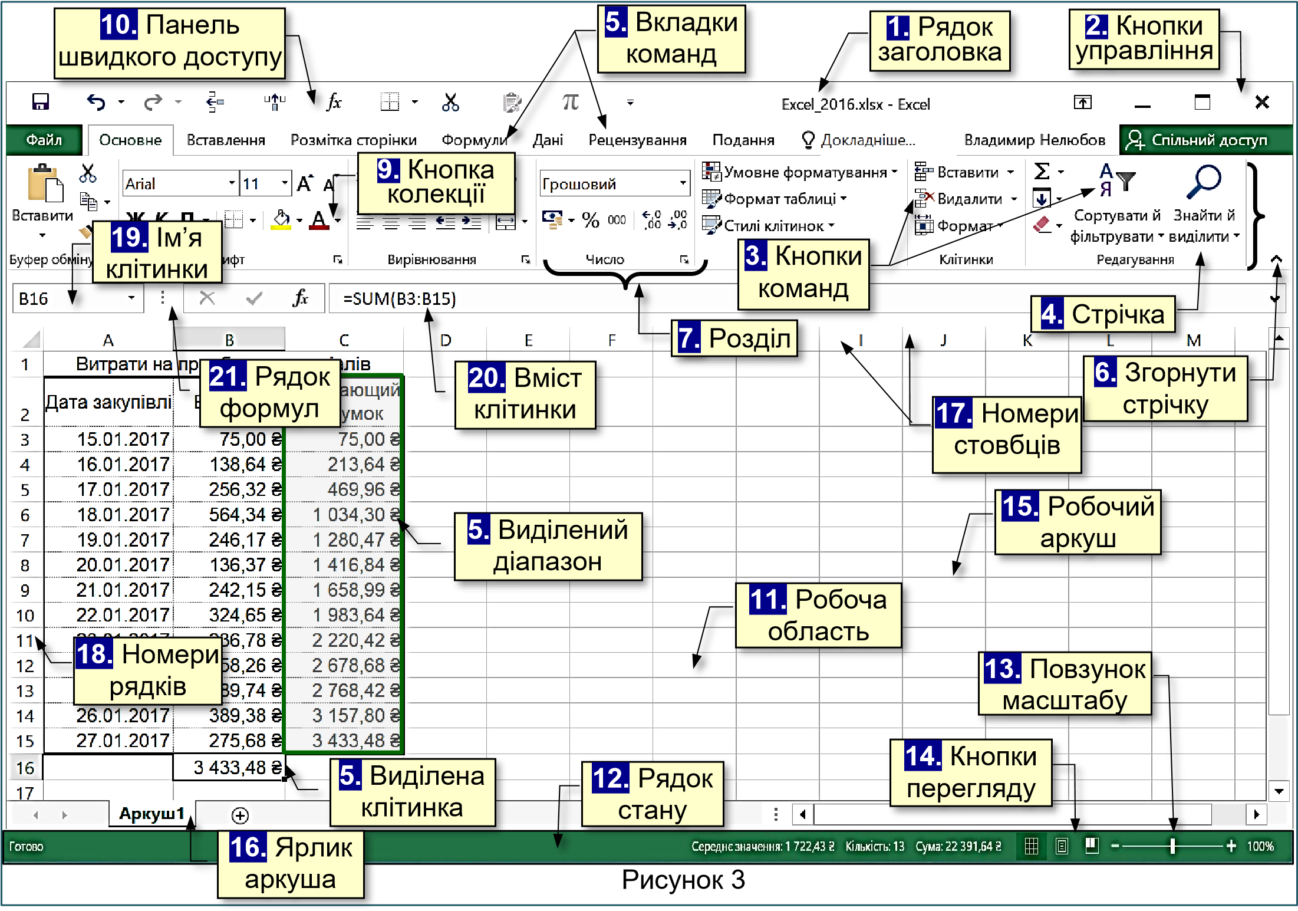
4. Стрічка являє собою смугу, яка розташовується у верхній частині вікна програми Excel. На стрічці розміщуються кнопки команд. Оскільки команд дуже багато, вони за функціональною ознакою згруповані і розміщені на різних стрічках. Спочатку (за промовчанням) таких основних стрічок 10. Назва кожної стрічки відображається на вкладці (ярлику) 5. На екрані після клацання по відповідній вкладці відображається тільки одна стрічка. Змінити розташування стрічки на екрані неможливо, але для збільшення розмірів робочої області стрічку можна згорнути:
- командою Згорнути стрічку з контекстного меню. Контекстне меню викликається клацанням правої кнопки миші по стрічці;
- або натиснувши значок 6. Згорнути стрічку ˄ на правому кінці стрічки; - або сполученням клавіш Ctrl+F1.
При цьому на екрані відображаються тільки назви вкладок. Клацання по назві будь-якої вкладки розгортає відповідну стрічку.
5. Вкладки - назви стрічок, які об'єднують командні кнопки за функціональним принципом, наприклад, вкладка Подання містить кнопки, за допомогою яких можна змінювати відображення документа на екрані. Одна з вкладок на стрічці завжди активна. Крім основних вкладок, відповідно до поточного стану об'єкта на стрічці автоматично можуть з'являтися
Контекстні вкладки (вкладки що відповідають конкретному об’єкту та його поточному
стану). Наприклад, якщо в документі виділити рисунок, то автоматично з'являться вкладка Засоби креслення.
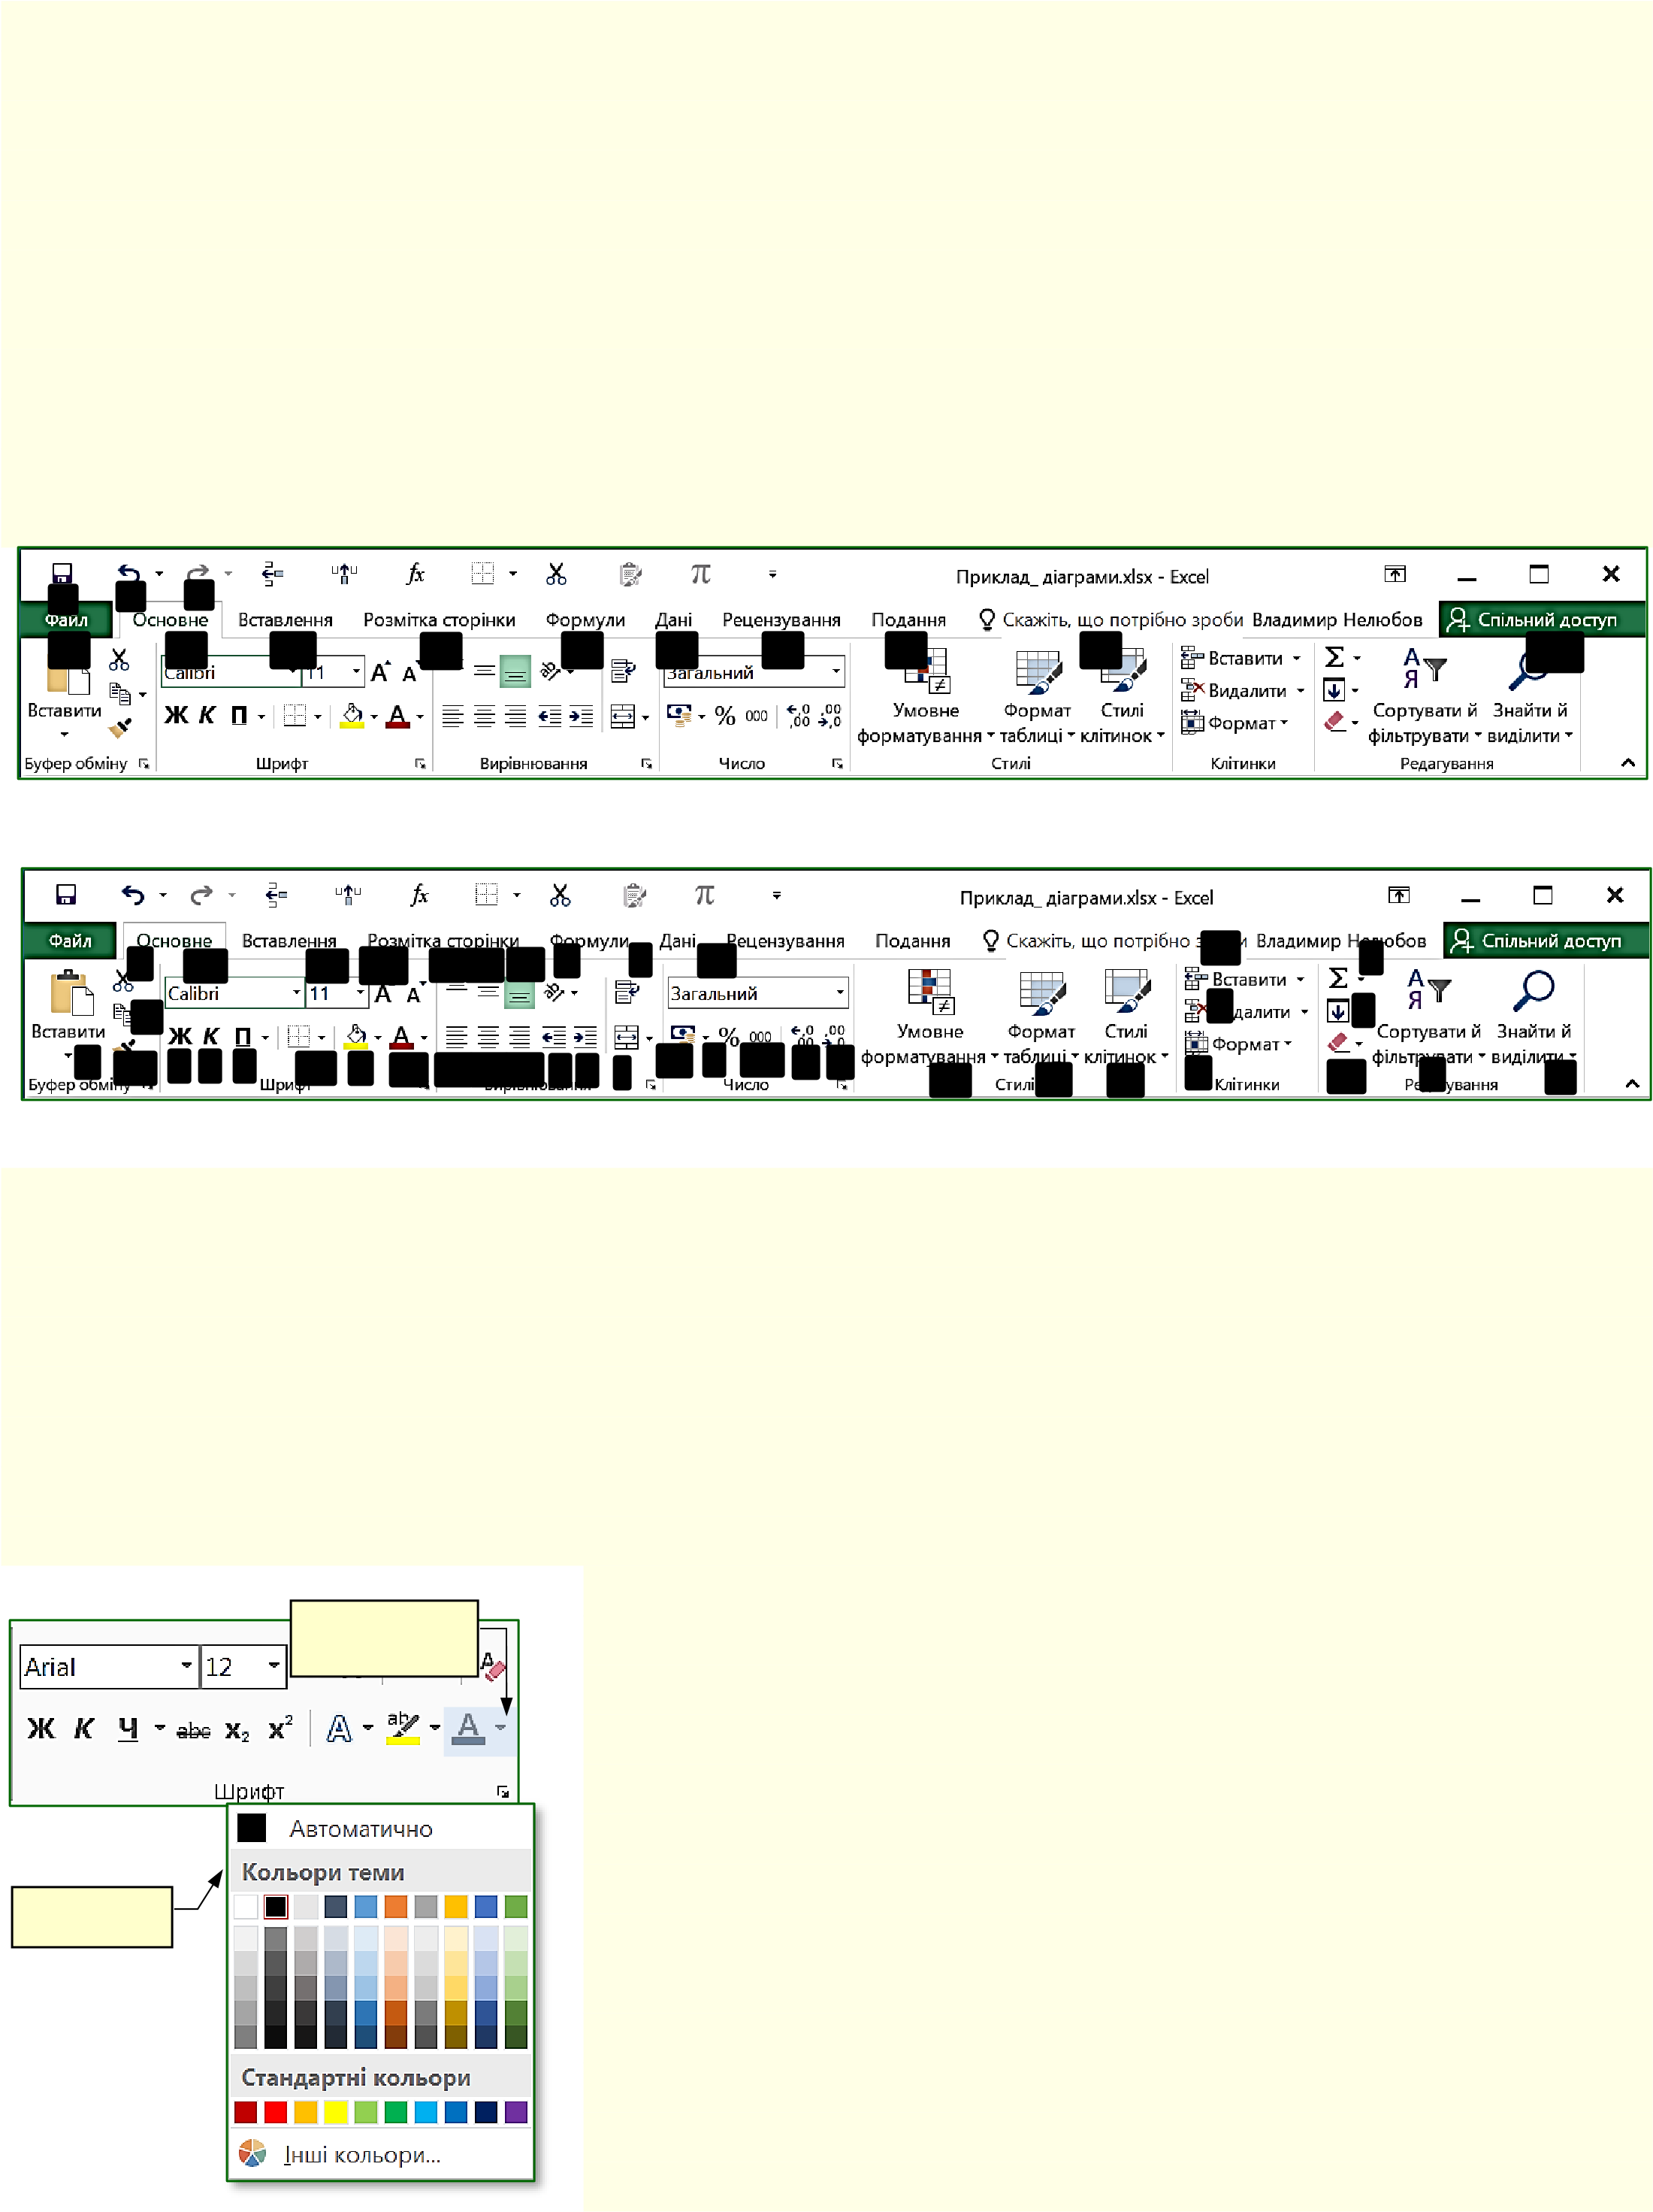
Для активізації певної стрічки з інструментами необхідно клацнути на назві її вкладки. Якщо покажчик миші знаходиться в межах стрічки, то перехід між вкладками можна здійснювати прокручуванням коліщатка миші. Можна також використовувати поєднання клавіш. Для цього необхідно натиснути клавішу ALT, поруч з назвами вкладок з'являться літери (рис. 5). Якщо натиснути клавішу з літерою, то стане активною відповідна вкладка, наприклад, якщо натиснути клавішу Е, утримуючи клавішу ALT, то стане активною вкладка Основне. Одночасно біля кнопок цієї вкладки з'являться літери або цифри (рис. 6). Натискання клавіш з цими літерами призводить до застосування відповідної команди до виділеного об'єкту. Наприклад, натискання клавіші 2 форматує виділений текст курсивом.

1 2 3
Ф 33 Щ Ю Л І Ц 34 31 32
Рисунок 5

И ШР МО ШЗЇ Д3 ДН ДР Ц 8 ЧИ СВ У
Ю Л 6
^{В} ФО 1 2 3 ЕМ Х КО ДЛ ДЦ ДА 5 6 І ^{Б1} ^{Т} ^{МФ} ⁰ ⁹ НМ В2 СТ О ЧЧ Ь Щ
Рисунок 6
7. Розділи. Щоб прискорити доступ до потрібних команд інструменти на стрічках додатково згруповані за функціональною ознакою в розділи. Наприклад, в розділі Шрифт вкладки Основне зосереджені основні інструменти для роботи зі шрифтами: вибір накреслення і розміру шрифту, його колір тощо. Всі розділи мають назви.
9. Колекції. Праворуч від деяких командних кнопок є трикутник, клацання по якому відкриває Колекцію. Колекція являє собою сукупність різновидів певного командного елемента. Наявність трикутника поруч з командної кнопкою свідчить про наявність колекції. Наприклад, на рис. 7 представлена колекція для командної кнопки Колір шрифту.
У використанні колекцій закладений принцип - що бачу, 9. Кнопка
_{колекції} то і отримую, який дозволяє істотно скоротити час досягнення необхідного результату. Цей принцип працює у такий спосіб. Перш за все потрібно виділити елемент документа (фрагмент тексту, малюнок, таблицю тощо). Наприклад, виділений фрагмент тексту. Далі необхідно відкрити потрібну колекцію і переміщати покажчик миші по її
Колекція елементтах, наприклад, по прямокутникам різного кольору. При цьому фрагмент тексту буде фарбуватися в колір елемента колекції, над яким знаходиться вказівник миші. Користувач відразу бачить зміни елемента і може швидко прийняти потрібне рішення, для цього досить клацнути по
Рисунок 7 вибраному елементу колекції.
Колекції можуть мати різну форму і розміри. Вони можуть бути схожі на меню, що
розкриваються і навіть мати структуру стрічки, на якій розміщується вміст колекції.
- Панель швидкого доступу. Зазвичай, щоб отримати доступ до команди, необхідно активізувати певну вкладку, а може ще й контекстну вкладку, знайти і клацнути відповідний значок команди. Це призводить до втрати часу, особливо для команд, розташованих на різних стрічках, які використовуються частіше. Для того, щоб отримати швидкий і зручний доступ до команд з різних вкладок, в яких найбільш часто виникає потреба, використовується Панель швидкого доступу. Ця панель розташовується у верхній лівій частині вікна програми (рис. 3). Панель швидкого доступу можна настроювати під потреби користувача: змінювати розмір і положення панелі, додавати або видаляти кнопки команд.
- Робоча область займає найбільшу центральну частину вікна і служить для відображення робочого документа.
- Рядок стану розташовано у нижній частині під робочою областю. Він утримує деяку важливу інформацію і команди, що полегшують роботу з документом. У його правій частині розміщено 13. Повзунок масштабування, переміщення якого у бік + або - дозволяє збільшувати або зменшувати масштаб відображення документа у вікні.
14. Команди для перегляду аркуша (наприклад, у звичайному режимі, у режимі розмітки сторінки, або макету сторінки). Якщо виділити групу клітинок, у рядку стану відобразиться середнє значення, кількість і сума чисел у виділених клітинках. Відомості, що відображаються в рядку стану, можна змінити, налаштувавши спосіб підсумовування даних в Excel.
Робоча книга
Робоча книга. Документ Excel називається Робочою книгою. Назва Робочої книги відображається в Рядку заголовка. Робоча книга являє собою набір 15. Робочих аркушів, кожен з яких має табличну структуру і може містити одну або безліч таблиць (рис. 3). У робочій області вікна Excel відображається тільки поточний Робочий аркуш, з яким і ведеться робота. Кожен Робочий аркуш має назву, яка відображається на 16. Ярлику аркуша. Ярлики відображаються в нижній частині вікна програми. За допомогою клацань по ярликах можна переключатися між Робочими аркушами, які входять в Робочу книгу. Для переміщення можна також використовувати кнопки зліва від ярликів (лист. 3).
Табличний простір Робочого аркуша складається з стовпців і рядків, перетин яких утворює клітинки.
- Стовпці мають номери з великих латинських літер, які вказуються у верхній частині аркуша. Робочий лист може містити до 16384 стовпців, пронумерованих від А до XFD.
- Рядки вказуються ліворуч аркуша і нумеруються цифрами від 1 до 1048576.
На перетині стовпців і рядків утворюються клітинки таблиці. Вони є мінімальними контейнерами збереження даних.
- Клітинка має Ім’я, яке складається з номера стовпця і рядка, на перетині яких вона розташована, наприклад, А1 або D234. Першим завжди вказується номер стовпця. На Робочому аркуші завжди активна одна або декілька клітинок (діапазон клітинок). Вони виділяються товстою рамкою, а номер стовпця і номер рядка, на перетині яких вони знаходиться, виділяються кольором. Ця рамка в Excel грає роль табличного курсора. Операції введення і редагування даних завжди проводяться тільки в активній клітинці. Ім’я активної клітинки відображається в лівій верхній частині аркуша. Для діапазону клітинок вказується ім’я верхньої лівої клітинки та через двокрапку ім’я нижньої правої клітинки, наприклад, А1: D2.
Клітинка може містити дані, які відносяться до одного з трьох типів: текст, число або
формула, а також залишатися порожньою. Excel при збереженні робочої книги записує в файл тільки прямокутну область робочих листів, яка примикає до лівого верхнього кута і яка містить клітинки з даними. Інформація про порожні клітинки поза цією областю в пам'яті комп'ютера не зберігається.
20. Вміст клітинки відображається у 21. Рядку формул, який знаходиться над Робочим аркушем.
Тип даних в клітинці визначається автоматично при введенні. Якщо ці дані можна інтерпретувати як число, наприклад, при введенні цифр, Excel так і робить. В інших випадках дані інтерпретуються як текст. Введення формули завжди починається зі знаку рівняння =. Якщо в клітинці знаходиться формула, то безпосередньо в клітинці відображається результат розрахунку по цій формулі, а сама формула відображається в рядку формул.
Первинна настройка Excel
Параметри за промовчанням
Якщо почати роботу з новим документом, то Робоча книга буде мати певну кількість аркушів, текст буде друкуватися шрифтом певного накреслення і розміру, буде задіяно певну мову введення тощо. Тобто документ буде створюватися зі заздалегідь встановленими параметрами і властивостями, які називаються параметрами за промовчанням. Якщо при роботі з документом потрібні параметри, які відрізняються від параметрів за промовчанням, то це зажадає багаторазових перемикань між цими параметрами, що знижує ефективність роботи з документом. Більш того, деякі параметри за промовчанням можуть призводити до автоматичного виконання деяких дій, що не передбачені користувачем. Тому для ефективної роботи з документами надзвичайно важливо виконати первинне настроювання Excel. Excel допускає встановлення великої кількості параметрів, з яких розглянемо найбільш важливі й тільки ті, які можуть істотно вплинути на роботу з документами. Послідовність зміни параметрів, встановлених за промовчанням, істотного значення не має.
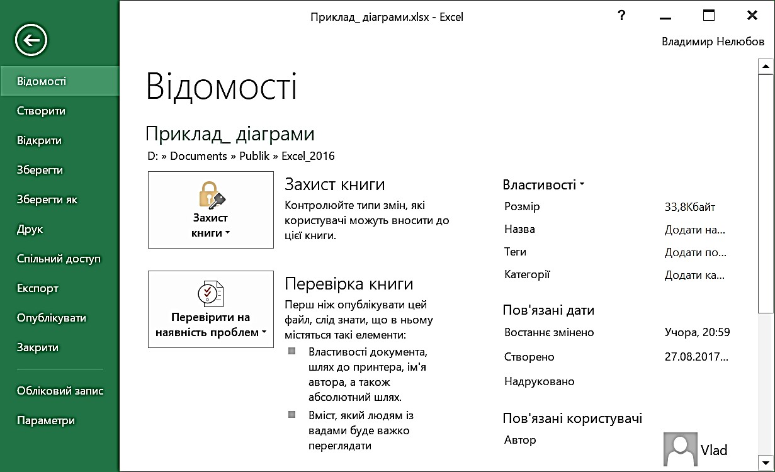
Найбільш важливі параметри встановлюються на вкладці
Файл

(
рис. 8).

Не змінюйте параметри

документів, встановлені за промовчанням,

якщо заздалегідь не відомий результат їх застосування

П
і
двкладка

Рисунок 8

Вона містить команди, які дозволяють керувати документами, контролювати метадані і
персональні дані, налаштовувати параметри інтерфейсу та ін. Ця вкладка найбільш важлива і відрізняється від інших вкладок стрічки, тому видалити її неможливо, крім того, її назва забарвлена у зелений колір. Вкладка Файл розгортається на весь екран, перекриваючи робочу область. У лівій частині вкладки відображаються назви підвкладок, а в правій частині параметри, що відповідають обраній підвкладці.
Параметри вкладки за промовчанням автоматично встановлюються при інсталяції Excel і у більшості випадків задовільнять вимогам користувачів, тому змінювати їх зазвичай потреби не виникає. Однак доцільно уважно ознайомитися зі всіма параметрами, щоб при необхідності знати, де і як їх можна змінити.
Параметри інтерфейсу встановлюються на вкладці Файл. Вибір підвкладки Параметри відкриває діалог Параметри Excel на вкладці Загальні (рис. 9).
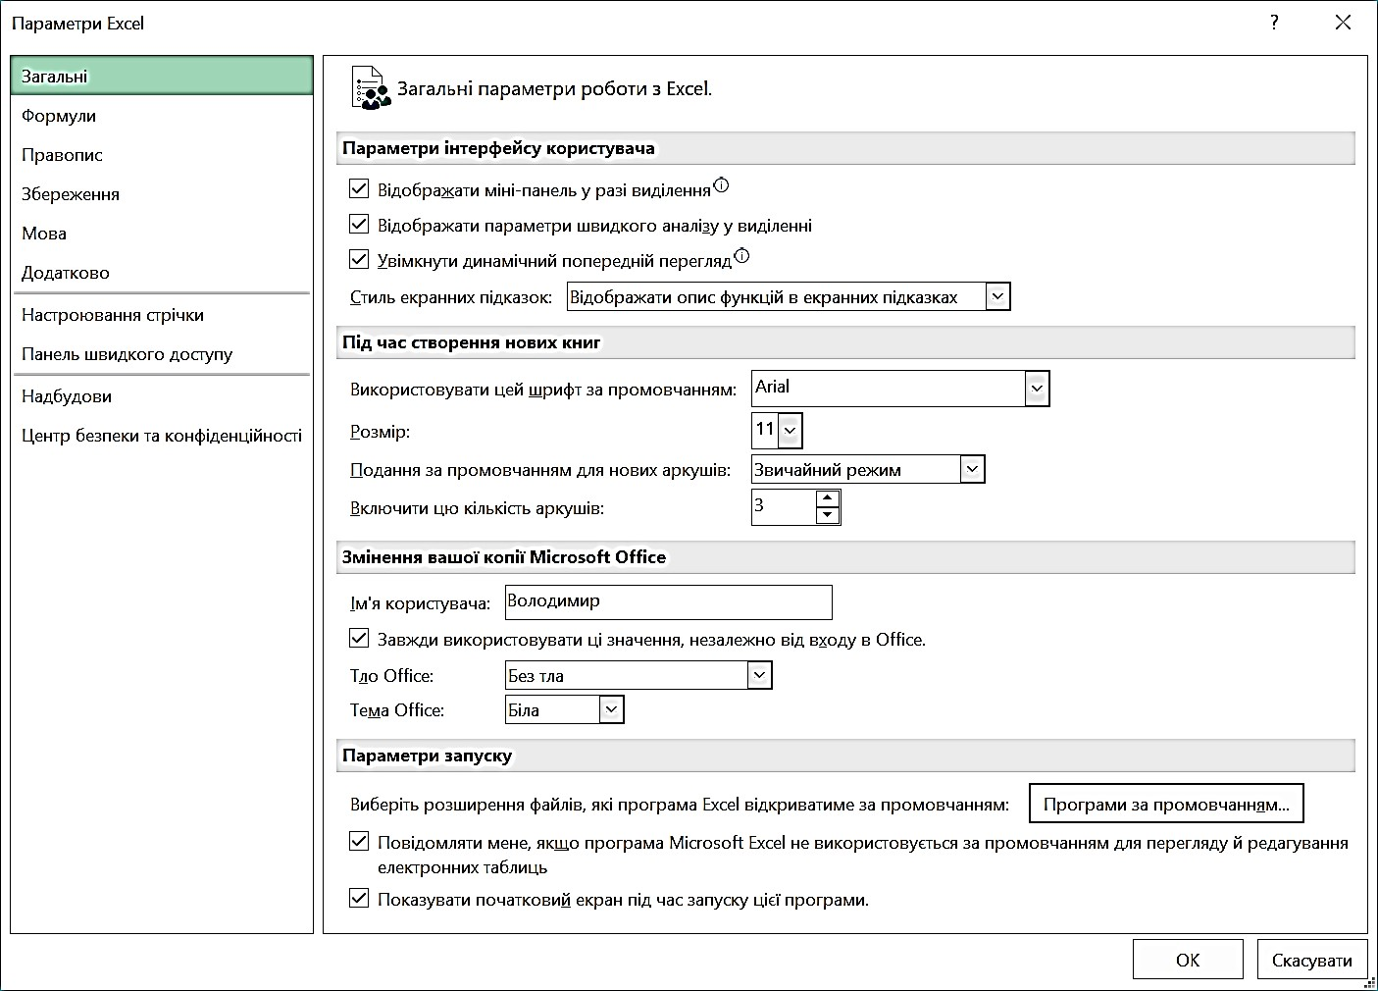
Рисунок 9

В розділі Параметри інтерфейсу користувача доцільно встановити всі прапорці. Це впливає на швидкість роботи з документом і дозволяє:
- показувати мініпанель з інструментами для швидкого форматування при виділенні елемента аркуша;
- використовувати інструменти швидкого аналізу, які дозволяють швидко аналізувати дані за допомогою знарядь Excel, наприклад, діаграм, кольорового кодування та формул.
- інтерактивно бачити зміни об'єкта документа при наведенні покажчика миші на певний параметр функції.
Установка опції Стиль екранних підказок дає можливість відображати опис функцій в екранних підказках.
В розділі Під час створення нових книг можна встановити:
- тип і розмір шрифту, який буде використовуватися при введені даних; - подання в якому будуть відкриватися нові аркуші; - початкову кількість аркушів для нової Робочої книги.
У розділі Змінення вашої копії Microsoft Office доцільно ввести особисті дані, які дозволяють встановлювати авторство документа.
В поля Тло Office і Тема Office з розкривних списків можна вибрати різні варіанти
оформлення вікна Excel. Вибір цих параметрів не впливає на ефективність роботи з документом і залежить від колірних переваг користувача.
На вкладці Формули (рис. 10) встановлюються параметри функціонування і обчислення формул і обробки помилок.
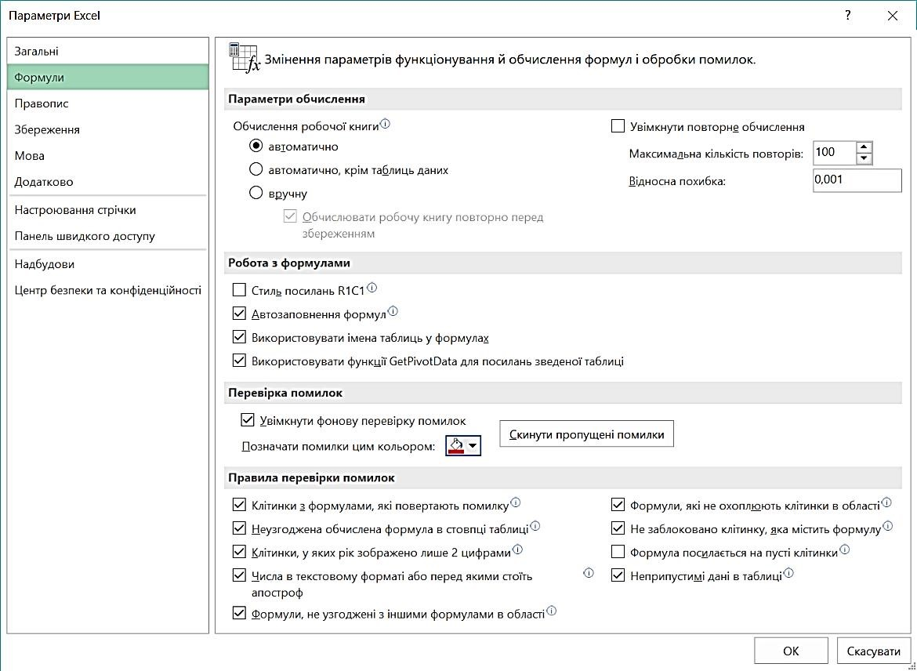
Рисунок 10

Зазвичай параметри, встановлені на цій вкладці не потребують коригування. Однак, слід звернути увагу на те, щоб було встановлено прапорець для опції автоматичного перерахунку таблиць при введенні нових даних.
Правопис. Перевірка правопису включає засоби автоматичної перевірки орфографії і граматики, що допомагає істотно підвищити якість створення документів. Налаштування автоматичної перевірки тексту на наявність помилок здійснюється на вкладці Правопис
(рис. 11).
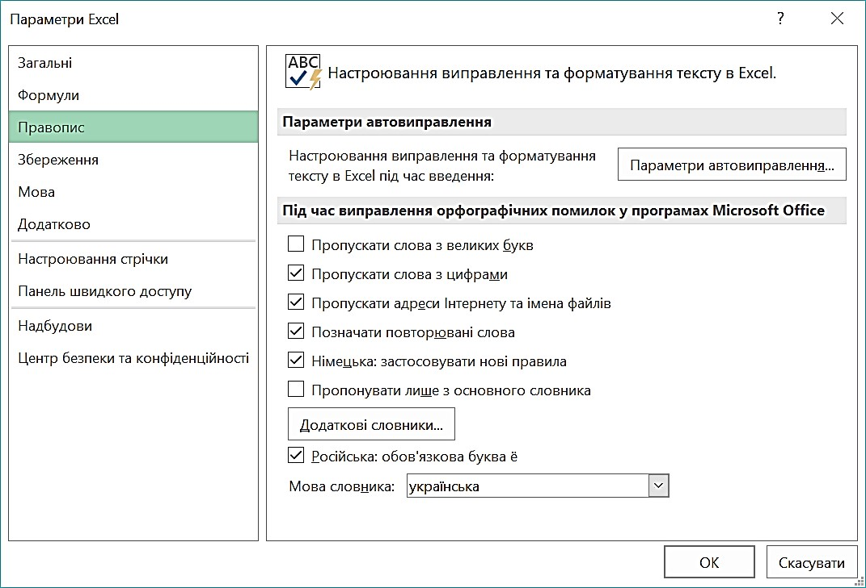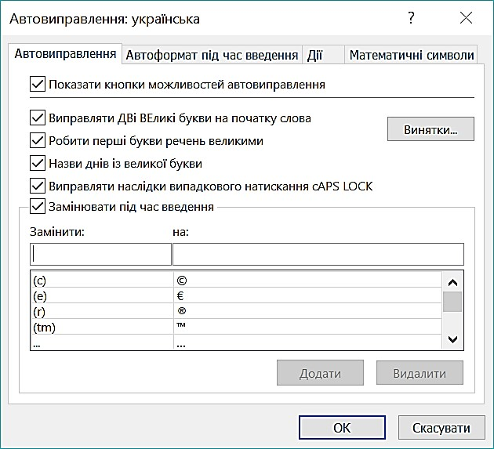
Рисунок 1
1

Рисунок 1
2

У розділі Параметри автовиправлення, строго кажучи, не відноситься до засобів
перевірки правопису, проте її використання дозволяє:
- автоматично замінювати слова з помилками на слова без помилок. Найчастіше це слова, які чуються і пишуться по-різному, наприклад, чується каска, а пишеться казка, чується - цімент, а пишеться – цемент тощо.
- швидко вводити іншомовні слова без зміни розкладки клавіатури, наприклад, вводити Windows, Office, Word, Excel тощо при друкуванні тексту українською мовою. Параметри автовиправлення встановлюються у відповідному діалозі (рис. 12).
У розділі Під час виправлення орфографії ... доцільно встановити всі прапорці окрім:
- Пропускати слова з великих букв. Зазвичай прописними буквами пишуться заголовки. Буде неправильно якщо в заголовку буде припущена помилка;
- Пропонувати лише з основного словника. У спеціалізованих текстах (медицина, економіка, юриспруденція тощо) широко використовуються спеціальні терміни, які відсутні в звичайних словниках. Тому, якщо буде встановлена ця опція, то такі терміни будуть відзначатися як помилки. Взагалі при підготовці спеціалізованих текстів доцільно підключити відповідні словники, які вибираються зі списку після натискання на кнопку Додаткові словники.
Збереження документа. Параметри вкладки Збереження (рис. 13) носять переважно інформаційний характер, вони автоматично встановлюються системою, змінювати їх без особливої необхідності не варто. Однак параметру Зберігати відомості про автозбереження кожні… в області Збереження книг необхідно приділити особливу увагу.
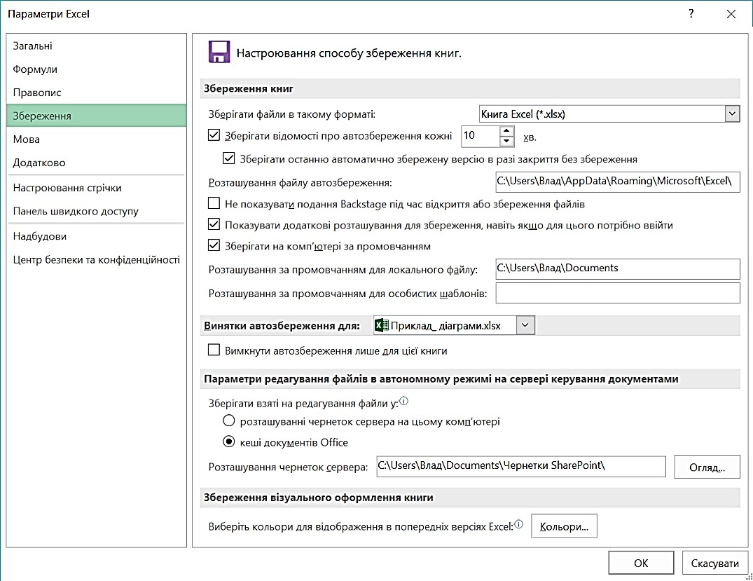
Рисуно
к 1
3

Робота з документом відбувається в оперативній пам'яті комп'ютера, яка енергозалежна, тобто при відключенні струму вся інформація щодо змін в поточному документі втрачається. Щоб уникнути втрати даних через різні непередбачені ситуації (виключення живлення, перепад напруги в мережі тощо) в процесі роботи над документом бажано зберігати його автоматично через певні проміжки часу. Це дозволить відновити документ з незначними втратами після аварійної ситуації. Для цього необхідно встановити прапорець
автозбереження кожні… хвилин і виставити тривалість інтервалу. Рекомендується значення в 10-15 хвилин, яке обмежить максимально можливий обсяг втраченої роботи. Також доцільно встановити прапорець Зберігати останню автоматичне збереження версію у разі закритті без збереження, це дозволить зберегти внесені зміни в документ, у разі якщо ви забули його зберегти перед закриттям.
На вкладці Мова можна додати мови для редагування документів. Зазвичай необхідності в цьому не виникає тому що у всіх офісних додатках діють загальні мовні настройки Windows. Відзначимо, що доцільно встановлювати лише ті мови, з якими ви працюєте найбільш часто. Велика кількість встановлених мов призводить до невиправданих витрат часу на перемикання між ними.
На вкладці Додатково встановлено багато параметрів, що регулюють роботу в програмі Excel. Зазвичай параметри цієї вкладки, встановлені за промовчанням, актуальні для більшості користувачів, тому тільки ознайомтеся з вмістом цієї вкладки.
Настроювання стрічки. Використання вкладок в більшості випадків досить зручне, однак іноді для роботи з різними об'єктами того самого документа необхідно перемикання між стрічками, що вимагає додаткових витрат часу. Підвищити ефективність роботи в такому випадку можна, створивши для користувача додаткові вкладки і розмістивши на них будь-які групи командних кнопок, що використовуються найбільш часто.
Для створення користувальницької вкладки не обходимо виконати команду Файл → Параметри → Настроювання стрічки або команду Налаштування стрічки з контекстного меню. Відкриється діалог Настроювання стрічки (рис. 14), в якому необхідно натиснути кнопку Створити вкладку.
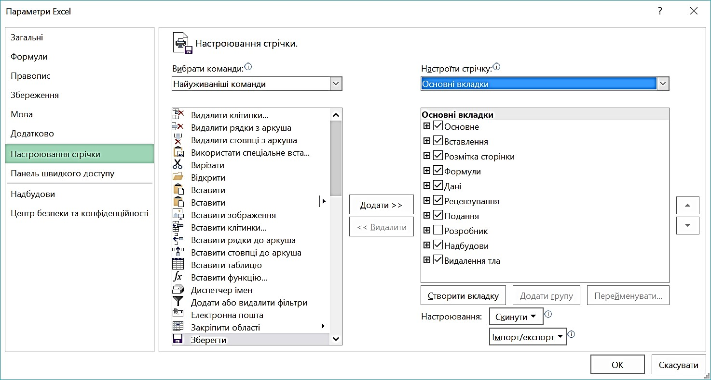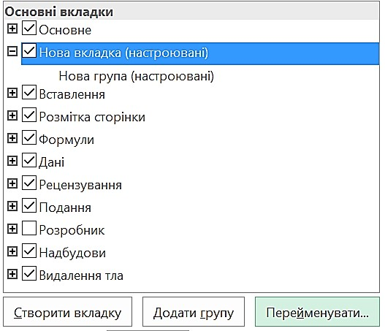

У правій частині вікна в області
Основні вкладки

рис.
14
(
, 15
відобразиться нова вкладка з ім'ям
)
Нова
вкладка (настрою
вані
)
, яка містить одну групу
Нова
група (настрою
вані
)
. Ім'я вкладки та групи доцільно
відразу змінити, для цього необхідно їх виділити і
натиснути кнопку
Перейменувати
.

Рисунок 1
4

Рисунок
15

Відкриється діалог (рис. 16), в якому задається ім'я вкладки або групи, в прикладі для вкладки задано ім'я Особиста, а для групи Мої команди.

Рисунок 16
Далі командні кнопки з лівої частини вікна необхідно перетягнути в праву частину до новоствореної (рис. 17) групи, які там автоматично закріпляться. Можна також використати кнопку Додати.
Рисунок 18
Рисунок 17
Після завершення створення нової вкладки та закриття діалогу настройки ця вкладка відобразиться на стрічці (рис. 18).
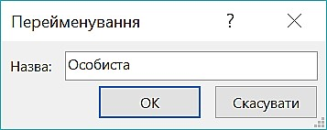
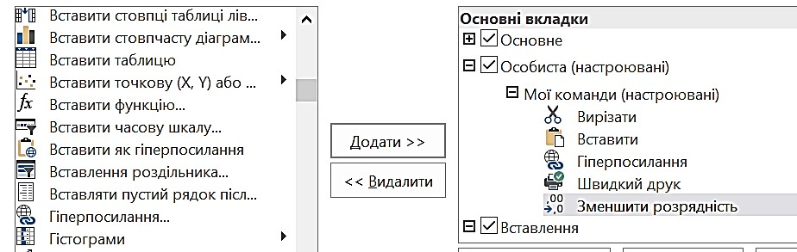
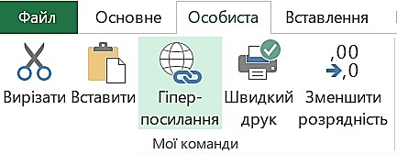

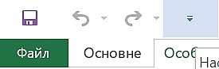


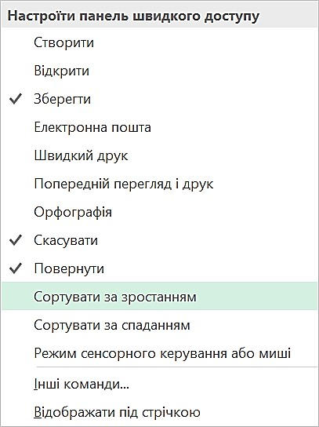

Панель швидкого доступу. Зазвичай, щоб отримати доступ до команди, необхідно активізувати певну вкладку, а може ще й контекстну вкладку, знайти і клацнути відповідний значок команди. Це може привести до невиправданих витрат часу, особливо для деяких команд, які використовуються найбільш часто. Для того, щоб отримати швидкий і зручний доступ до команд з різних вкладок, в яких найбільш часто виникає потреба, використовується Панель швидкого доступу. Ця панель розташовується у верхній лівій частини вікна програми (рис. 3). Панель швидкого доступу можна ^{Кнопка}
відкриття
налаштовувати: змінювати розмір і положення панелі, панелі додавати або видаляти кнопки команд.
Щоб додати кнопки команд на панель, необхідно клацнути кнопку на її правому кінці. Відкриється діалог Настроїти панель швидкого доступу (рис. 19), який містить список команд - потрібні команди необхідно клацнути. Обрані команди відзначаються прапорцем. Збільшити список доступних команд можна, вибравши опцію Інші команди.
При розміщенні кнопок на панелі швидкого доступу слід знати міру, не варто розміщувати на панелі більш десяти кнопок. При великій кількості кнопок вони автоматично об'єднуються в групи, і доступ до кнопок стане можливим через список, що розкривається, а це призведе до
Рисунок 19 додаткових витрат часу. У такій ситуації більш ефективним є створення додаткової користувальницької вкладки.
Рядок стану. Рядок стану розташовано в нижній частині вікна програми (рис. 20) і він є стандартним елементом інтерфейсу, в якому можна знайти дані про стан документа, підказки щодо його властивостей, індикатори та іншу корисну інформацію.
За допомогою елементів управління, розташованих в рядку стану, можна швидко
переходити між режимами представлення документа, змінювати масштаб відображення документа за допомогою повзунка в правій частині і виконувати інші корисні дії, не вдаючись до кнопок на вкладках.
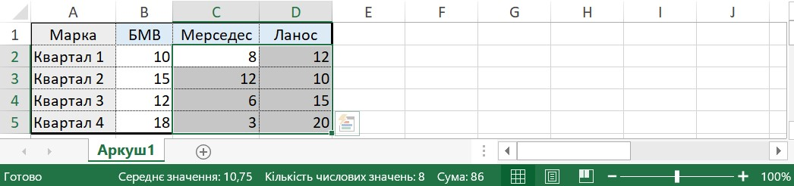
Рисунок
20

Рядок
стану

Відображення інформації та командних кнопок в Рядку стану можна налаштувати з контекстного меню (рис. 21), клацнувши необхідні параметри.
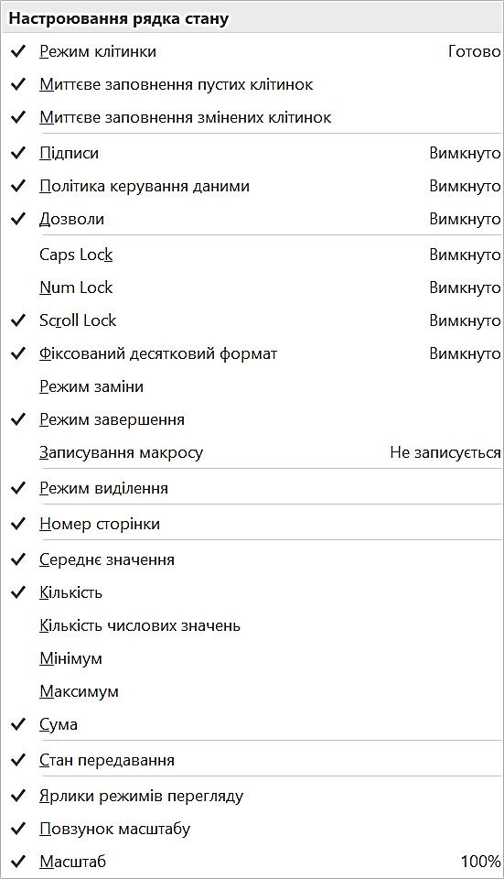  Рисунок  21 | поточні підрахунки без  аркуша. Наприклад, сума або кількість чисел в виділених клітинках.  Потрібні вбудовані переліку  встановивши необхідні результати обчислення  відображатися у рядку стану після виділення певних клітинок. Необхідно виділити неменше двох клітинок. Це можуть бути будь які клітинки у одному чи декількох стовпцях або рядках. | Особливо корисними можуть виявитися деякі введення формул у клітинки  функції можна  на панелі настроювання рядка стану (рис. 2 прапорці.  по цих функціях будуть | обрати з  1),  Після чого
17
ГЛАВА 2. ПОЧАТОК РОБОТИ З MICROSOFT EXCEL 2016
У цій главі розглядаються різноманітні способи створення і збереження робочих книг Excel.

Створення робочої книги

При кожному запуску програми MS Excel в оперативній пам'яті комп'ютера автоматично створюється порожній файл нового документа і в вікні відображається порожній аркуш. За промовчанням цьому файлу присвоюється ім'я Книга 1, яке відображається в Рядку заголовка. У загальному випадку для запуску програми Excel з метою створення порожнього файлу необхідно виконати команду Пуск → Усі програми → вибрати програму Excel. Швидшим може виявитися запуск програми з Панелі швидкого запуску або з Області закріплених програм меню Пуск.
Існує кілька можливостей створення нової робочої книги, з яких розглянемо три основні:
- Нова книга. Порожній файл нової робочої книги створюється в тому випадку, якщо необхідно задати всі параметри форматування самостійно, але для цього вимагається досить тривалий час і досвід роботи.
- Шаблони. Шаблон - це книга-заготовка, в який потрібно додати актуальні дані. Шаблон забезпечить їх автоматичне обчислення та форматування, яке використовується в документах стандартного типу, таких, як прайс-листи, календарі, різноманітні звіти, тощо. Використання шаблону виправдано, коли користувач слабо уявляє собі структуру нового документа, або якщо в діловодстві часто використовуються документи типової структури.
- З існуючого документа. Вже існуючий файл документа використовується для створення нового документа. Наприклад, для створення звіту про роботу за поточний рік можна використовувати звіт за попередній рік, змінивши в ньому лише деякі показники. При цьому основний зміст документа і його форматування залишається незмінним. Такий підхід дозволяє істотно скоротити час на підготовку документа.

Багаторазове використання існуючих документів і шаблонів шляхом їх редагування дозволяє істотно підвищити ефективність застосування комп'ютера

Створення нової робочої книги
Створити нову порожню робочу книгу можна у кілька способів.
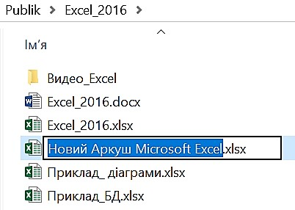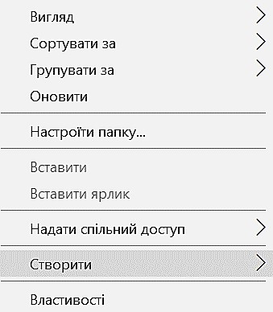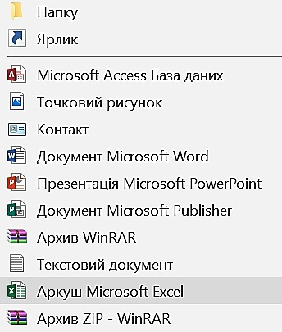
Рисунок
22

Рисунок
23

1) Відкрити папку, в якій передбачається зберігати нову робочу книгу. На вільному місці у межах папки клацнути правою кнопкою миші та з контекстного меню (рис. 22) обрати Створити → Аркуш Microsoft Excel. В папці з’явиться новий документ з ім’ям Новий
аркуш Microsoft Excel, яке буде виділено синім кольором (рис. 23). Це означає, що документу можна відразу задати нове змістовне ім’я, наприклад, Закупка товарів тощо. Змінювати або видаляти розширення файлу *.xlsx, якщо воно відображається в кінці імені неможна.
Цей спосіб зручний, тому що він дозволяє не лише створити нову робочу книгу, але і
зберегти її в визначеній папці під певним ім’ям. Тобто виконати відразу кілька необхідних дій.

2) Клацнути значок програми Excel у будь якому доступному місці: Панель завдань, Панель всі додатки, Панель початковий екран. Відкриється вікно, в якому можна обрати тільки Пуста книга (рис. 24). Якщо клацнути по мініатюрі, то на екрані відкриється пустий аркуш нової робочої книги. Зауважимо, що ця робоча книга зберігається тільки в оперативній пам’яті комп’ютера. Для подальшої роботи її буде необхідно зберегти на будь-якому диску. Ця операція буде розглянута нижче.

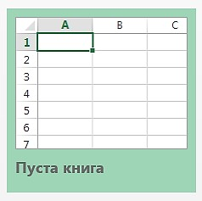

Рисунок 24
3) Якщо програма вже запущена, відбувається робота з поточною робочою книгою, і потрібно паралельно створити нову книгу. В цьому випадку для створення нової книги необхідно на вкладці Файл вибрати опцію Створити, в центрі вікна двічі клацнути мініатюру Пуста книга (рис. 24). Однак простіше це завдання можна вирішити комбінацією клавіш Ctrl + N. Після цього програма Excel, так само як і в попередньому випадку, в оперативній пам’яті створить пусту книгу, повністю готову до роботи.
По суті у всіх розглянутих трьох випадках використовується шаблон нової пустої книги, параметри якої задані за промовчанням, наприклад, кількість аркушів, накреслення і розмір шрифту тощо.
Створення нової робочої книги на основі шаблону
При інсталяції пакета Office на комп'ютер автоматично встановлюється цілий ряд шаблонів, які доцільно використовувати в першу чергу. Наприклад, в Excel встановлюється багато шаблонів, які для полегшення пошуку потрібного об'єднані в групи (Бізнес, Промисловість, Маркетинг тощо). Шаблони різних документів типової структури можна знайти не тільки на жорсткому диску комп'ютера, але і на Web-сайті компанії Microsoft або на інших Web-вузлах.
Однак слід враховувати, що представлені шаблони можуть не відповідати стандартам організації, в якій ви працюєте. В цьому випадку необхідно створити і зберігати на комп'ютері шаблони власної розробки.
Потрібний шаблон вибирається на вкладці Файл → Створити, де шаблони представлені по категоріях мініатюрами (рис. 25). Спочатку в правій частині вікна вибирається певна категорія. Після чого центральна частина вікна заповнюється мініатюрами шаблонів. Якщо клацнути будь-який шаблон один раз то відкриється його стислий опис (рис. 25). Потрібний шаблон вибирається і відкривається або подвійним клацанням миші по мініатюр, або клацанням по кнопці створити. Нова книга на основі шаблону зберігається в оперативній пам’яті комп’ютера і для подальшої роботи її обов’язково необхідно зберегти на диску.

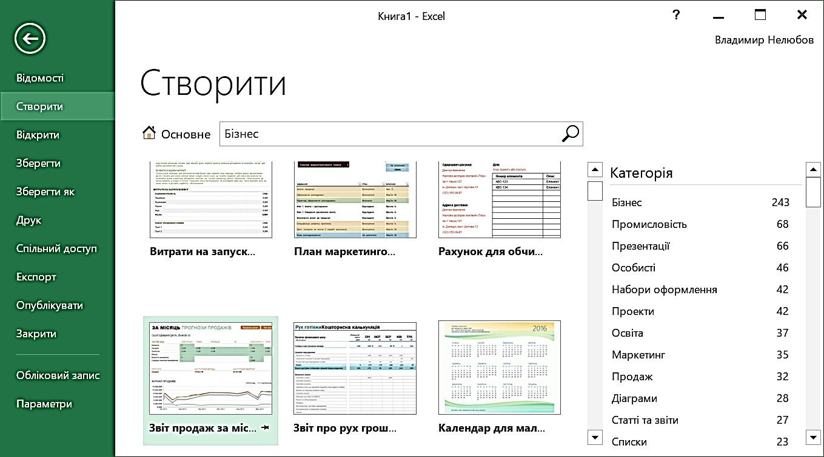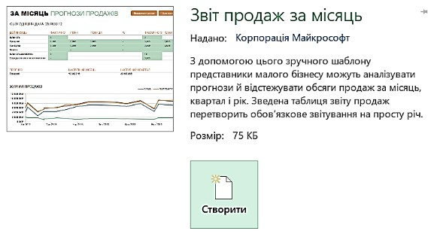
Рисунок
25

Створення нового документа на основі існуючого документа
Для створення нової робочої книги на основі існуючої спочатку необхідно відкрити існуючу робочу книгу. Для цього на вкладці Файл (рис. 26) клацнути опцію Відкрити.
Буде відображена область Відкрити, в якій необхідно знайти певну папку і обрати потрібний файл. Щоб відкрити вибрану книгу досить двічі клацнути по її значку. Відразу можна приступити до зміни існуючої книги, але це буде означати, що стара редакція документа буде
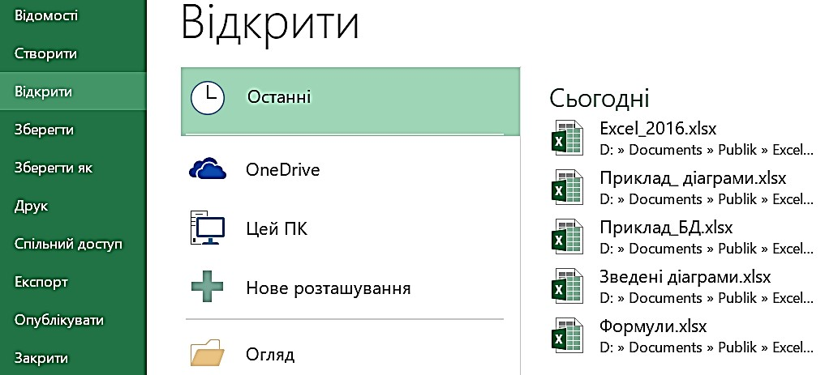  Рисунок  26 |  |  | втрачена. Тому доцільно  нову робочу книгу  зберегти під іншим ім'ям командою Файл →  Зберегти як. По суті, останньою дією буде створено нову робочу книгу на основі існуючої, причому існуюча книга залишиться в пам'яті комп'ютера в незмінному стані.
 |  | Щоб не зіпсувати існуючий потрібний документ, новий документ доцільно відразу зберегти під новим ім'ям
Збереження файлу нового документа
Існують життєво важливі (золоті) правила при роботі на комп'ютері, одне з яких говорить
- необхідно зберігати на диску новий документ відразу після його створення. Цього
правила слід дотримуватися, незалежно від способу створення документа. Дії зі збереження
нової книги залежать від способу її створення.
Дії для збереження Нової робочої книги, або книги на основі шаблону:
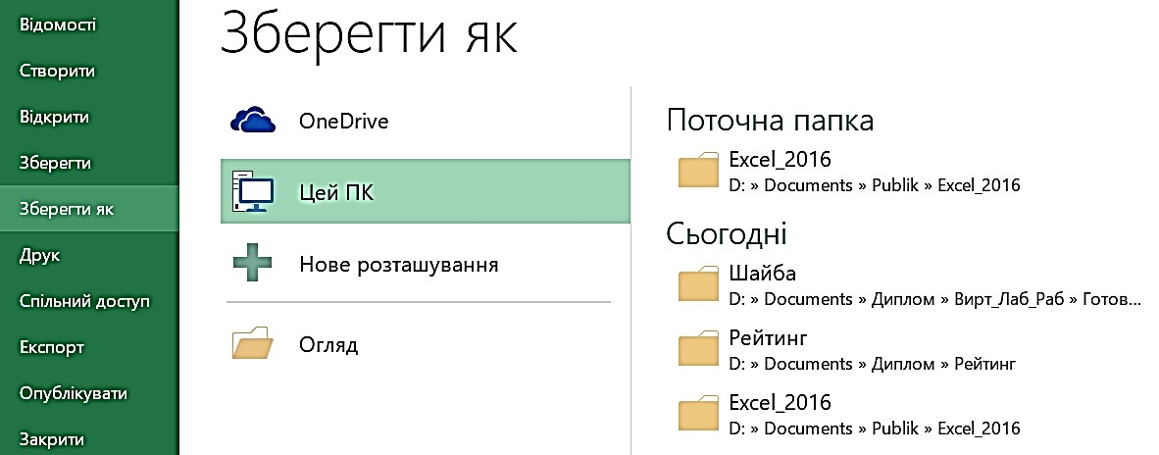
Рисунок
27

- Натиснути кнопку Зберегти у вигляді дискети  на Панелі швидкого доступу (рис. 3), або виконати команду Файл → Зберегти, або натиснути клавіші Shift + F12. Відкриється вікно Зберегти як (рис. 27), в якому необхідно відкрити потрібну папку.
- Папка відкриється у вікні Збереження документа, наприклад, на рис. 28 відкрита папка Excel_2016.
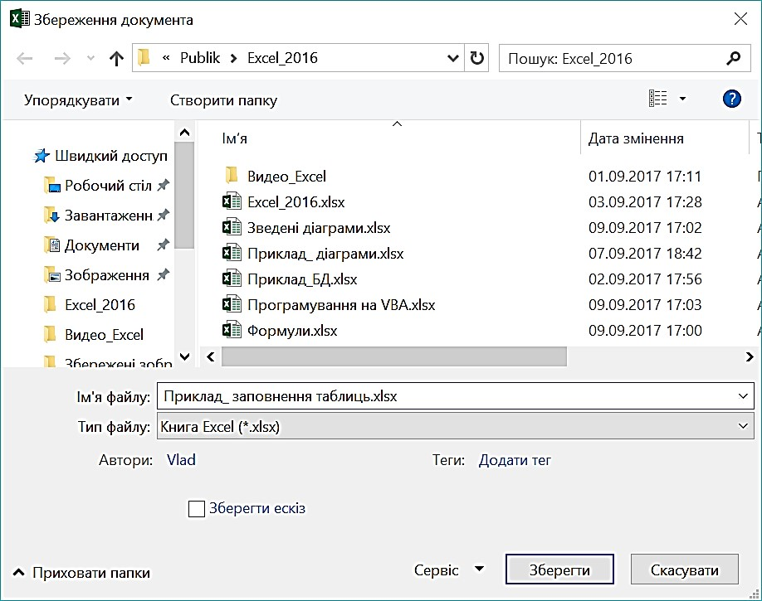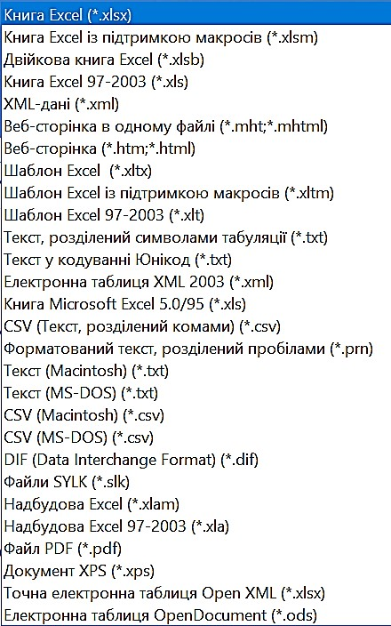
Рисунок
24

Рисунок
28

- У поле Ім'я файлу необхідно ввести ім'я документа. Нагадаємо, що ім'я файлу повинне відповідати змісту документа.
Важливим може виявитися вибір типу файлу, який вибирається зі списку в нижній частині вікна. Можливі типи файлу для документа Excel наведено на рис. 28. Тип файлу залежить від подальшого використання документа.
Якщо ніяких особливих вимог до документа не пред'являється, то можна погодитися з типом файлу за промовчанням *.xlsx.
Якщо, наприклад, передбачається продовжити роботу з документом, використовуючи попередню версію програми Excel, то необхідно вибрати тип файлу Книга Excel 97-2003 (*.xls), інакше файл цими програмами взагалі відкрити буде неможливо. Потрібно бути готовим і до того, що документи, відкриті в програмах попередніх версій, можуть втратити певні елементи форматування.
Якщо передбачається використовувати створену робочу книгу у якості шаблона, то необхідно вибрати тип файлу Шаблон Excel (*.xltx).
4. Клацнути по кнопці Зберегти. Файл нового документа буде збережений на диску, а його ім'я з'явиться в рядку заголовка вікна програми.
Для збереження документа на основі існуючого файлу необхідно виконати команду Файл → Зберегти як, після чого відкриється вікно Зберегти як (рис. 27), в якому необхідно виконати дії, починаючи з п. 1).

22

ГЛАВА 3. РОБОТА З РОБОЧОЮ КНИГОЮ EXCEL
У цій главі розглядається склад робочих книг Excel та основні прийоми роботи з ними. Введення, редагування та форматування даних різного типу. Обговорюються засоби автоматизації введення даних.





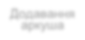








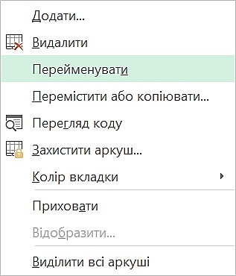

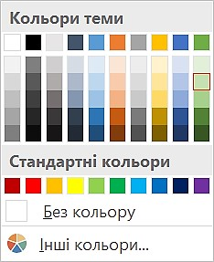
За промовчанням робоча книга складається з одного робочого аркушу з ім’ям Аркуш 1, що незручно та неінформативно. Тому виникає потреба і додаванні та перейменуванні аркушів у книзі. Щоб перейменувати аркуш, потрібно двічі клацнути по його ярличку (вкладці) у нижній частині вікна або з контекстного меню (рис. 29) виконати команду Перейменувати. Ім'я аркуша виділиться, відразу можна ввести нове ім’я. Крім того, ярличок можна зафарбувати, що дозволить швидко знаходити і перемикатися на потрібний аркуш. Для цього з контекстного меню треба виконати команду Колір вкладки і з палітри вибрати потрібний колір. У прикладі на рис. 30 ярлички вкладки перейменовані і пофарбовані в різні кольори.

Попередній Активний аркуш аркуш
Наступний Додавання аркуш аркуша
Рисунок 30

Рисунок 29

Для додавання робочих аркушів у книгу необхідно клацнути по кнопці праворуч від їх імен (рис. 30). Новий аркуш додається праворуч від поточного листа. Для переміщення листа в межах книги необхідно перетягнути його ярличок лівою кнопкою миші. Місце вставки буде позначено трикутником. Щоб видалити активний аркуш, потрібно з контекстного меню виконати команду Видалити.

Введення даних
Вводити дані можна тільки в активну клітинку. Одна клітинка на аркуші завжди активна. Вона виділяється рамкою (рис. 31), яка відіграє роль табличного курсора.
Перейти у іншу клітинку можна:
- за допомогою курсорних клавіш клавіатури на одну клітинку в будь-який бік;
- клацанням мишею на будь-якій потрібній клітинці; - натисканням клавіши Enter для переходу на клітинку вниз; - натисканням клавіши Tab для переходу на клітинку вправо.
При наведенні курсора миші на виділену клітинку він може змінювати свій вигляд. При наведенні курсора на внутрішню частину клітинки він набуває вигляду білого хрестика (рис. 31, зліва). Якщо клацнути мишею, то клітинка виділяється рамкою (рис. 32), а її ім’я, що складається з номера стовпця і номера рядка, відображається в спеціальному полі в правій частині рядка формул.
При протягуванні курсора по декількох клітинках при натиснутій лівій кнопці миші виділяється діапазон клітинок (рис. 33). Діапазон клітинок виділяється загальною рамкою і кольором. У виділеному діапазоні активною є ліва верхня клітинка.
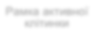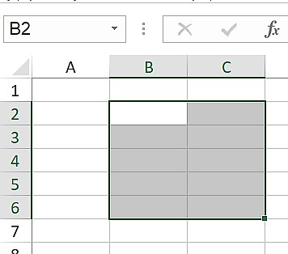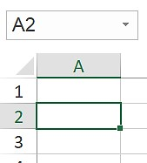
564

Рисунок
31

.

.

Рамка активної
клітинк
и

Покажчик
миші

Маркер
заповнення

Ім’я
клітинки

Рядок
формул

Рисунок
32

Рисунок
33

На дані, розташовані в клітинках виділеного діапазону, можна посилатися в формулах як на єдине ціле, наприклад, при підрахунку суми чисел для кількох клітинок. Для зручності діапазону може бути присвоєно довільне ім'я, наприклад, Зарплата.
При наведенні вказівника миші на рамку виділення клітинки він набуває вигляду чотиреспрямованої стрілки (Рис. 31, другий ліворуч). При перетягуванні лівою кнопкою миші вміст клітинки буде переміщено в іншу клітинку. Якщо перетягування виконати правою кнопкою миші, то в кінці з контекстного меню можна вибрати команду копіювати або перемістити.
При наведенні покажчика миші на маркер заповнення в нижньому правому куті рамки він набуває вигляду чорного хрестика (рис. 31, другий праворуч). При протягуванні таким курсором при натиснутій лівій кнопці зміст активної клітинки копіюється в суміжні клітинки.
Якщо клацнути по клітинці двічі, то курсор перетвориться в текстовий курсор
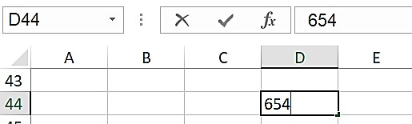  Рисунок  34  Ря  док  фор  мул | (вертикальна миготлива лінія, рис. 31, праворуч). Вміст клітинки після цього можна редагувати. Курсор в клітинці переміщається клавішами управління курсором на клавіатурі або мишею. Вміст клітинки відображається як в самій клітинці, так і у рядку формул (рис. 34).
Щоб виділити стовпець або рядок повністю, досить клацнути по номеру стовпця (рядка). Протягуванням покажчика по номерах можна вибрати кілька стовпців або рядків, які йдуть підряд. Для виділення довільних клітинок, стовпців або рядків необхідно клацати по ним утримуючи клавішу Ctrl.
Введення, редагування та форматування даних
Перед створенням таблиці доцільно продумати і намалювати на папері її макет. Необхідно визначити кількість стовпців, їх заголовки, тип даних в клітинках стовпців. Кожен стовпець повинен містити прості дані одного типу, наприклад, дане 5 кг. цукру необхідно представити в трьох стовпцях: вага (число); одиниця виміру (текст); найменування товару (текст). Крім того, якщо в таблиці виконуються обчислення, то необхідно записати всі формули. Клітинки можуть містити дані, які відносяться до одного з трьох типів: текст, число або формула, а також залишатися порожніми. Excel при збереженні робочої книги записує у файл тільки прямокутну область робочих аркушів, яка примикає до лівого верхнього кута і яка
містить клітинки з даними. Інформація про порожні клітинки поза цією областю в пам'яті комп'ютера не зберігається.
Тип даних, розміщених в клітинці, визначається автоматично при їх введенні. Якщо ці дані можна інтерпретувати як число, наприклад, при введенні цифр, Excel так і робить. В інших випадках дані інтерпретуються як текст. Введення формули завжди починається зі знаку дорівнює =.

Введення тексту і чисел
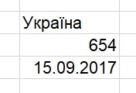

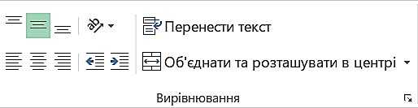


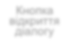

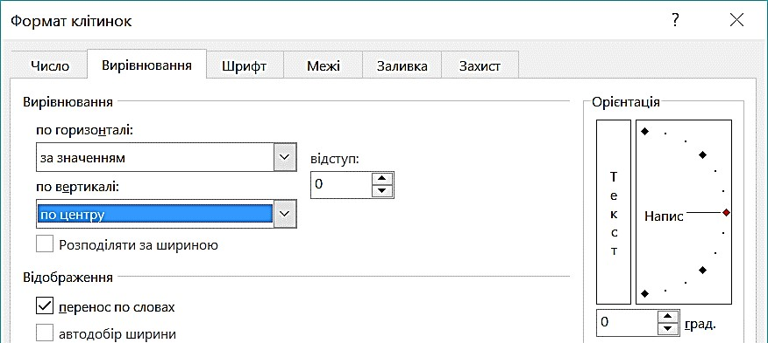

Введення даних здійснюють безпосередньо в активну клітинку або в Рядок формул, який розташовується у верхній частині вікна програми безпосередньо під стрічкою (рис. 34). Вміст Рядка формул завжди відповідає вмісту активної клітинки, так що обидва методи введення рівноправні. Місце введення відзначається текстовим курсором. Якщо почати введення натисканням алфавітно-цифрових клавіш, то наявні дані в активній клітинці замінюються текстом, який вводиться. Якщо клацнути на рядку формул або двічі на активній клітинці, то старий вміст клітинки не видаляється і з'являється можливість його редагування. Дані, які вводяться, відображаються як в клітинці, так і в рядку формул.
Щоб завершити введення і зберегти нові дані, використовують клавішу Enter. Щоб відхилити внесені зміни і відновити попереднє значення клітинки, використовують клавішу
Esc. Для очищення виділеної клітинки або виділеного діапазону найпростіше використовувати клавішу Delete.

Форматування клітинок
Текстові дані за промовчанням вирівнюються по лівому краю клітинки, а числа - по правому краю (рис. 35). Спосіб виконання обчислень не залежить від того, яким способом дані відформатовані, але для людини зовнішній вигляд даних дозволяє швидко визначити їх тип. Вирівнювання може бути змінено за бажанням користувача командами групи вирівнювання (рис. 36) на вкладці Основне, або вибором
Рисунок 35 Кнопка відповідних опцій в діалозі, який відкриття
Рисунок 36 діалогу відкривається клацанням по кнопці в правому нижньому кутку групи.

У діалоговому вікні Формат клітинок (рис. 37) на вкладці Вирівнювання можна встановити вертикальне і горизонтальне вирівнювання даних в клітинці, а також встановити прапорець для перенесення слів в клітинці по словам. Якщо цей прапорець скинутий, то текст в клвтинці буде розташовуватися в один рядок, і може виходити за рамку клітинки. Для примусового перенесення тексту в клітинці необхідно натиснути клавіші Alt
Рисунок 37 + Enter.
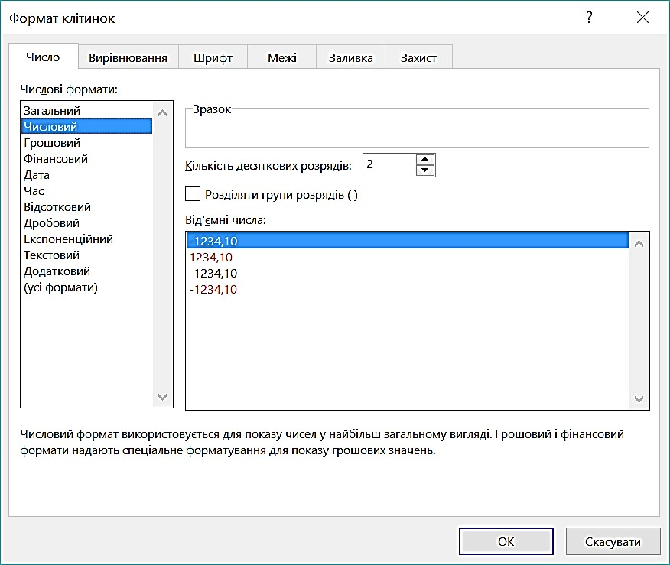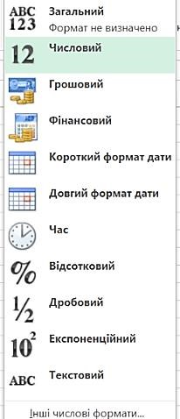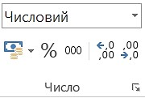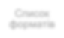
Рисунок
39

Рисунок
38

Список
форматів

Формати даних встановлюються вибором зі списку в групі Число вкладки Основне (рис. 38) або в діалоговому вікні Формат клітинок на вкладці Число (рис. 39), який відкривається кнопкою в правому нижньому кутку групи Число.
Числові формати. Для обчислень застосовують три принципово різних формату запису чисел: звичайний числовий, фінансовий і формат дати.
Звичайний числовий формат використовують для запису різних чисел, що використовуються для обчислень, наприклад, кількості будь-якої продукції, процентної ставки, віку тощо.
Для запису грошових сум використовуються фінансові формати, які відрізняються зазначенням грошової одиниці (наприклад, грн.) і фіксованим числом знаків після десятиного роздільника (зазвичай два числа, які показують копійки). Зрозуміло, що грошові суми можна записувати і звичайними числами, але при роботі з фінансовою форматом програма інакше підходить до округлення чисел і контролює, щоб у результаті численних операцій з дуже великими сумами не загубилася жодна копійка.
Для запису дат і часу можна застосовувати різні варіанти форматування, але слід розуміти, що запис 15 квітня в 1969 року також означає деяке число. Наприклад, його можна відняти з поточної дати і отримати вік людини. У той же час, хоча дати - це теж числа, з ними можливі не всі числові операції, наприклад, різниця дат має фізичний зміст, а сума дат ніякого сенсу не має.
Текстові формати використовують для запису текстових рядків і цифрових даних, які не використовуються для обчислень. До таких даних належать: поштові індекси, номери телефонів, реєстраційні номери та інші цифрові позначення. Наприклад, хоча номера телефонів записують цифрами, математичні операції з ними не мають ніякого сенсу.
Зміна формату даних в клітинках. Щоб змінити формат відображення даних в активній клітинці або в обраному діапазоні клітинок, просто встановлюють новий формат даних в списку Числові формати. У діалоговому вікні Формат клітинок (рис. 39) можна вибирати формат запису даних (кількість знаків після коми, вказати грошову одиницю, спосіб запису дат тощо), задавати напрямок тексту і метод його вирівнювання, визначити шрифт і накреслення символів, керувати відображенням і видом рамок клітинок, задавати фоновий колір та ін.

Копіювання і переміщення вмісту клітинок
Копіювання і переміщення вмісту клітинок в Excel можна здійснювати: методом перетягування, за допомогою маркера заповнення або через буфер обміну. При роботі з невеликою кількістю клітинок зручне перетягування або використання маркера заповнення.
При роботі з великими діапазонами клітинок зручніше використовувати буфер обміну.
Щоб методом перетягування скопіювати або перемістити вміст поточної клітинки (виділеного діапазону), потрібно навести курсор миші на рамку клітинки, він зміниться на чотиреспрямовану стрілку. Тепер вміст клітинки можна перетягнути в будь-яке місце робочого аркуша, адреса вставки відображається в підказці. Щоб контролювати цю операцію рекомендується використовувати спеціальне перетягування за допомогою правої кнопки миші. В цьому випадку з контекстного меню можна вибрати конкретну операцію: копіювання або переміщення.
Для копіювання даних в сусідні клітинки зручно користуватися маркером заповнення. Для цього необхідно виділити клітинку з даними і протягнути за маркер заповнення (рис. 40) по
сусідніх клітинках.  При використанні буфера обміну спочатку необхідно виділити діапазон клітинок, які копіюються (вирізаються) і натиснути кнопку Копіювати / Вирізати, на вкладці Основне розділу Буфер обміну або вибрати команду Копіювати / Вирізати з контекстного меню.  Вставка даних на робочий аркуш можлива лише |  | 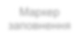  Рисунок  40  .  Маркер  заповнення
безпосередньо після їх переміщення в буфер обміну. Спроба попередньо виконати будь-яку іншу операцію призводить до скасування процесу копіювання або переміщення. Однак втрати даних не відбувається, оскільки "вирізані" дані видаляються з місця їх початкового розміщення тільки тоді, коли вставка буде успішно завершена.
Місце вставки вказується шляхом:
- виділення клітинки, яка відповідає верхньому лівому кутку діапазону;
- виділення діапазону, який за розмірами точно відповідає тому діапазону, який копіюється (переміщається).
Вставка виконується кнопкою або командою Вставити з контекстного меню.
Автоматизація введення даних
Таблиці часто містять повторювані або однотипні дані. Excel надає засоби для автоматизації введення таких даних. До них відносяться: автозавершення, автозаповнення і автозаповнення формулами.
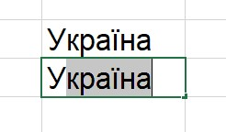  Рисунок  41 | Автозавершення застосовують при введенні в клітинки тогосамого стовпця текстових рядків, серед яких є такі, що повторюються. При введенні першої літери тексту в поточну клітинку програма перевіряє відповідність введених символів рядкам, які містяться в цьому стовпці вище. Якщо виявлено збіг, введений текст автоматично доповнюється (рис. 41). Наприклад, при введені у нижню клітинку літери
У, текст доповнюється літерами країна (виділені сірою заливкою) , що в цілому відповідає тексту у верхній клітинці. Клавіша Enter підтверджує операцію автозавершення, в протилежному випадку введення можна продовжувати, не звертаючи уваги на запропонований варіант. Якщо в таблиці є слова, які починаються з декількох однакових
символів, то автозавершення спрацьовує з символу, який відрізняється в цих словах. Також автозавершення спрацьовує тільки при заповнені верхньої або нижньої суміжної клітинки.
Автозаповнення. При необхідності введення в діапазон клітинок чисел, що змінюються у певному порядку, або списків використовується метод автозаповнення. Якщо клітинка містить елемент списку, число, дату або грошову суму, то при протягуванні маркера заповнення (в правому нижньому кутку рамки клітинки) відбувається або копіювання вмісту клітинки, або заповнення клітинок даними списку, або заповнення числами згідно із заданим законом.
Наприклад, якщо в клітинку введено число і після цього виконано протягування маркера заповнення по іншим клітинкам, то відбудеться копіювання цього числа в інші клітинки. Якщо ж в сусідні клітинки введені числа з певним кроком, наприклад, в першу клітинку введено 1,0, в другу клітинку введено 1,25 (крок дорівнює 0,25), то після виділення цих клітинок і протягування за загальний маркер заповнення, в третю клітинку автоматично буде введено число 1,5, в наступну 1,75 і т. д.
Щоб задати умови заповнення клітинок, потрібно:
- В клітинку ввести початкове значення.
- Виділити діапазон клітинок, включаючи клітинку з початковим значенням.
- Виконати команду Основне → Редагування → Заповнити (рис. 42) та зі списку вибрати Прогресія.
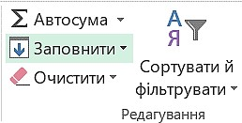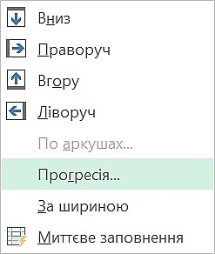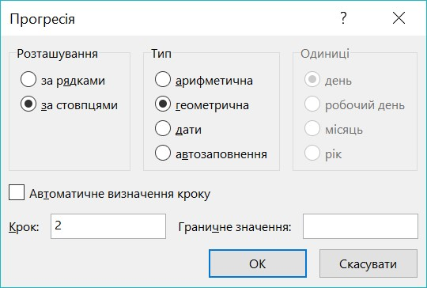
Рисунок
42

Рисунок
43

Відкриється діалог Прогресія (рис. 43), в якому можна вибрати тип прогресії
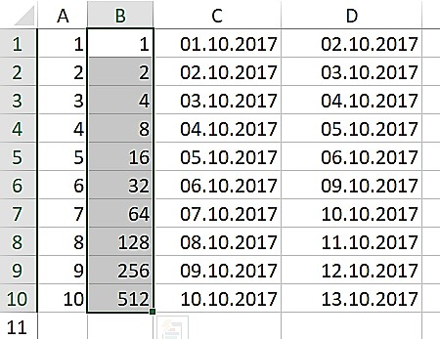 | (арифметична, або геометрична), правила заповнення діапазону датами, величину кроку і граничне значення. Після клацання на кнопці ОК Excel автоматично заповнить клітинки відповідно до заданих параметрів. На рис. 44 наведено приклади заповнення діапазонів, що складаються з десяти рядків одного стовпця: стовпець А – арифметична прогресія; стовпець В – геометрична прогресія; стовпець С – заповнення датами з кроком один день; стовпець D – заповнення датами тільки робочих
Рисунок 44 | днів.
Автозаповнення клітинок елементами списку. При інсталяції Excel автоматично завантажується декілька списків (рис. 45), зазвичай це дані, що мають регулярний характер, наприклад, назви місяців, днів тижня тощо. Якщо ввести в клітинку будь-який елемент списку

і протягнути по іншим клітинкам за маркер заповнення, то ці клітинки будуть заповнюватися елементами списку.
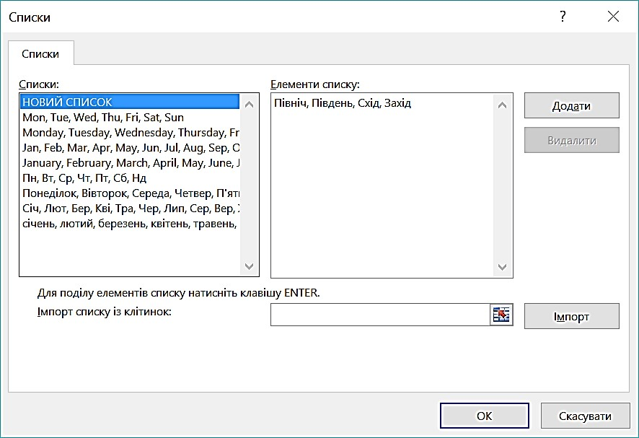 | Щоб ефективно використовувати списки слід спочатку ознайомитися з наявними списками, а при відсутності потрібного створити нові списки. Для цього необхідно виконати команду Файл → Параметри → Додатково → Загальні → Редагувати користувацькі списки. У діалоговому вікні Списки (рис. 45) вибрати НОВИЙ СПИСОК, ввести елементи списку в стовпець, або через кому і натиснути кнопку Додати - буде створено новий список. Списки можуть бути створені будь-якою мовою з будь-яких
  Рисунок 45 | символів.
Автозаповнення формулами виконується так само, як автозаповнення числами. В ході автозаповнення до уваги береться характер посилань у формулі: відносні посилання автоматично змінюються відповідно до відносного розташуванням копії і оригіналу, а абсолютні - залишаються без змін.

ГЛАВА 4. ОБЧИСЛЕННЯ В EXCEL
У цій главі розглядаються основні прийоми виконання обчислень в Excel за допомогою формул і функцій. Розглянуто підсумкові обчислення та аналіз даних в таблицях Excel.

Формули
Обчислення в Excel виконують за допомогою формул. Формула може містити числові константи, посилання на клітинки і функції Excel, що сполучені знаками математичних операцій. Дужки дозволяють змінювати звичайний порядок виконання дій. Якщо клітинка містить формулу, то зазвичай в клітинці на робочому аркуші відображається тільки поточний результат обчислення цієї формули. Щоб побачити саму формулу, а не результат її роботи, потрібно виділити клітинку і подивитися на запис, який відображається в рядку формул (рис.
46), або двічі клацнути по клітинці.
Основне правило виконання обчислень в Excel
Формула полягає в тому, що якщо значення клітинки залежить від значень в інших клітинках таблиці, завжди потрібно використовувати формулу, навіть якщо розрахунок легко виконати "в голові"! Це гарантує те, що подальше редагування таблиці не порушить її цілісності і правильності, виконаних в ній обчислень.
Результат
Рисунок 46 обчислень
Ніколи не виконуйте в "голові" навіть найпростіші обчислення, а використовуйте для цього формули

Посилання на клітинки

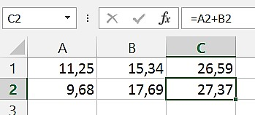








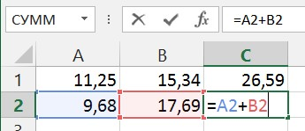
У формулі на рис. 47 записана операція над вмістом двох клітинок. Замість чисел у формулі використані адреси клітинок - посилання на клітинки, вміст яких використовується в обчисленнях. Це означає, що результат обчислення залежить від того, які числа знаходяться в клітинках. Клітинка, яка містить формулу, називається залежною. Формула в залежній клітинці перераховується кожного разу, коли змінюються Рисунок 47 значення в клітинках, адреси яких вказані у формулі. Посилання на клітинки можна задати:
- адреси клітинок ввести вручну;
- клацнути на потрібній клітинці або обраному діапазоні, адресу якого потрібно ввести. Клітинка або діапазон при цьому виділяються пунктирною рамкою.
Для редагування формули потрібно двічі клацнути на відповідній клітинці. При цьому клітинки (діапазони), від яких залежить значення формули, виділяються на робочому аркуші кольоровими рамками, а самі посилання відображаються у формулі тим-самим кольором (рис. 47). Це полегшує редагування і перевірку правильності формул.

Посилання абсолютні і відносні
Відносна адресація. Від методу адресації посилань залежить, що буде з ними відбуватися при копіюванні формули з однієї клітинки в іншу. За промовчанням посилання на клітинки в формулах розглядаються як відносні. Це означає, що адреси посилань при копіюванні формули з однієї клітинки в іншу автоматично змінюються. Вони приводяться у
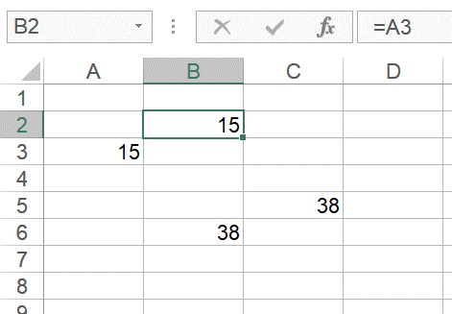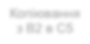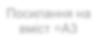  Посилання на  вміст =В6  Копіювання  з В2 в С5  Пос  илання на  в  міст =А3  Рисунок  48 | відповідність з відносним розташуванням початкової клітинки і створюваної копії. Наприклад, в клітинці В2 є посилання на клітинку A3, яка розташовується на один стовпець лівіше і на один рядок нижче (рис. 48). Якщо формула буде скопійована в іншу клітинку, то таке відносне посилання збережеться. Наприклад, при копіюванні формули в клітинку С5 відносне посилання буде продовжувати вказувати на клітинку, яка розташована на один стовпець лівіше і на один рядок нижче, тобто на клітинку В6.
Абсолютна адресація
При абсолютній адресації адреси посилань при копіюванні формули не змінюються, так що адреса клітинки, на яку вказує посилання, розглядається як постійна. Для зміни способу адресації при редагуванні формули треба виділити посилання на клітинку і натиснути клавішу F4. Елементи адреси клітинки з абсолютною адресацію позначаються символом $. Наприклад, при послідовних натиснення клавіші F4 адресу клітинки А1 буде записуватися як $А$1, А$1 і $А1. У двох останніх випадках один з компонентів адреси клітинки розглядається як абсолютний, а інший - як відносний.
Стандартні функції
Введення формули у рядок формул завжди починається зі знаку дорівнює. Для простих обчислень використовуються числа і знаки математичних операцій. Порядок виконання дій регулюється дужками. Однак для складних обчислень виникає необхідність в використанні Стандартних функцій Excel.
Стандартна функція визначає значення деякої величини за стандартним алгоритмом, наприклад, стандартний алгоритм визначення середнього значення передбачає спочатку підсумовування декількох величин і подальший поділ отриманої суми на кількість даних. Стандартні функції використовуються в Excel тільки в формулах. Всього в Excel більше 400 стандартних функцій, велика частина з яких призначена для інженерних і наукових обчислень. За призначенням функції розбиті на 13 категорій, наприклад, окрему категорію складають фінансові функції, призначені для виконання розрахунків, пов'язаних з грошима. Функції цієї категорії дозволяють визначити розміри амортизаційних відрахувань, термін виплати кредиту тощо.
Виклик функції полягає у вказівці у формулі імені функції, за яким в дужках слідує список параметрів. Параметри розділяються в списку крапкою з комою. Як параметр може використовуватися число, адреса клітинки або довільний вираз, для обчислення якого також можуть використовуватися функції.

Використання майстра функцій
Найпростіший спосіб вставки функції - почати введення клацанням на кнопці fx в рядку формул. Відкриється діалог Вставлення функції (рис. 49), який полегшує вибір і вставку в формулу потрібної функції. У списку Категорія вибирається категорія, до якої належить функція (Математичні, Статистичні тощо). У списку Виберіть функцію вказується конкретна функція.
Назви функцій позначені послідовністю великих латинських літер, наприклад, COUPDAYSNC, за якими трудно зрозуміти їх призначення. Тому для пошуку потрібної функції необхідно ввести її опис у поле Пошук функції.
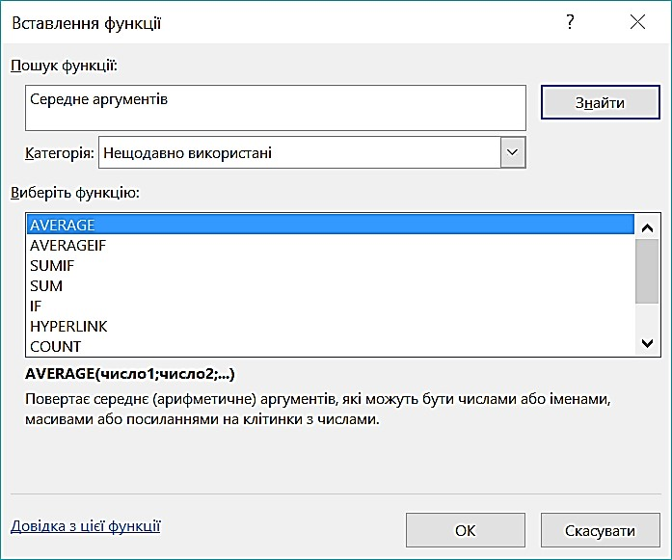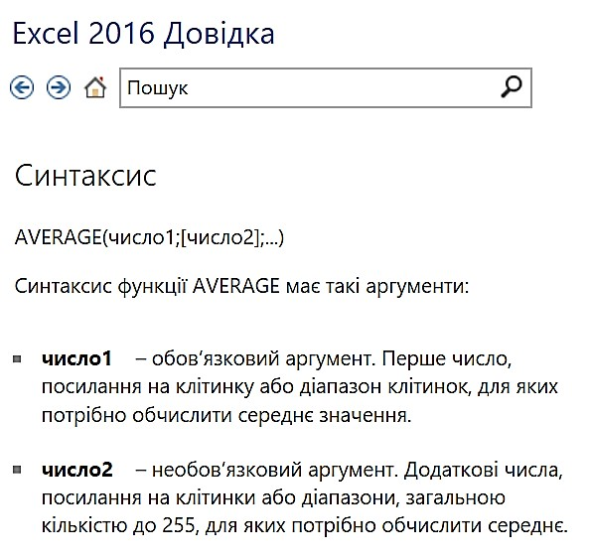
Рисунок
49

Рисунок
50

Тут же можна отримати довідку щодо обраної функції, яка відкривається у вікні Довідка (рис. 50).
Потрібну функцію можна також знайти і вставити в клітинку використовуючи Бібліотеку функцій вкладки Формули де функції представлені за категоріями (рис. 51).

Формули
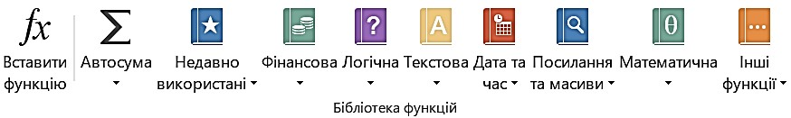
Рисунок 51

Клацання на кнопці ОК відкриває вікно Аргументи функції (рис. 52), одночасно ім'я функції заноситься в рядок формул разом з дужками, які обмежують список аргументів.
Якщо назва параметра відзначено жирним шрифтом, то цей параметр є обов'язковим, і відповідне поле не може залишатися порожнім. Параметри, назви яких виводяться звичайним шрифтом, можна опускати. У середній частині вікна наводиться короткий опис функції, а також призначення і опис параметра.
Значення параметрів можна вводити безпосередньо в рядок формул або в поля параметрів у вікні діалогу. Якщо параметри функції знаходяться в певних клітинках, то посилання задають клацанням по відповідним клітинкам на робочому аркуші. Якщо параметр

заданий, то поруч з полем виводиться його числове значення. У вікні діалогу можна також
побачити значення функції, обчислене при заданих параметрах.
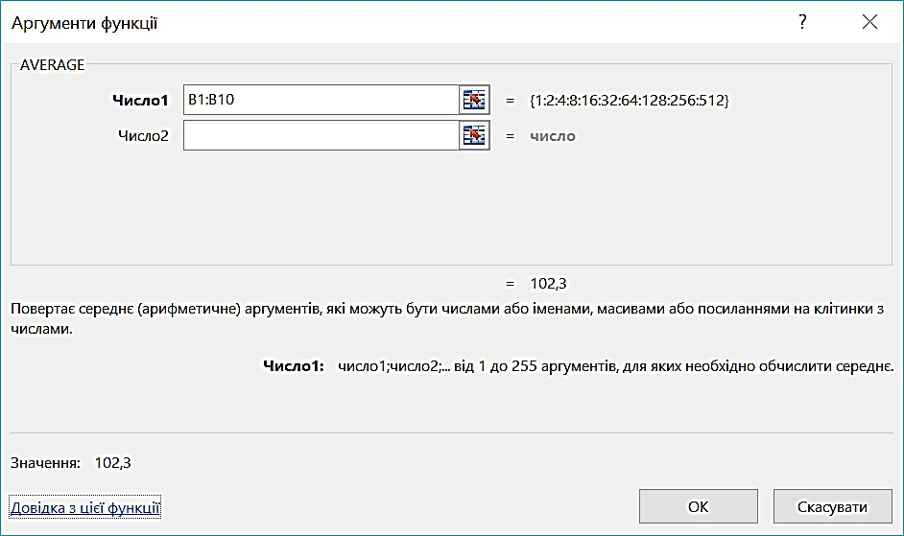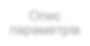
Рисунок 52

Ім’
я
ції
функ

Значення
аргументів

Обов’язковий
параметр

Необов’язковий
параметр

Резу
льтат
обчис
лення

Опис
параметрів

Опис
функції

Правила обчислення формул, які містять функції, не відрізняються від правил обчислення більш простих формул. Посилання на клітинки, які використовуються в якості параметрів функції, можуть бути відносними або абсолютними, що необхідно враховувати при копіюванні формул методом автозаповнення.

Підсумкові обчислення
В економічних і бухгалтерських обчисленнях застосовують, головним чином, підсумкові функції. Загальною властивістю цих функцій є те, що вони можуть містити змінну кількість параметрів (або діапазон невизначеного розміру). Наприклад, підсумкова ціна за рахунком змінюється в залежності від кількості введених в рахунок товарів.
Підсумкові обчислення дозволяють отримувати числові характеристики певного набору даних. Наприклад, можливе обчислення:
- суми значень елементів, які входять в набір;
- середнього значення та інших статистичних характеристик; - кількості елементів набору.
Підсумкові обчислення в Excel виконуються за допомогою вбудованих функцій. Особливість підсумкових функцій полягає в тому, що вони завжди обчислюються для діапазону клітинок.
Наприклад, на рис. 53 виділений діапазон клітинок В3:В15, автоматично для цього діапазону в рядку стану виводяться значення деяких підсумкових функцій. Якщо виділити інший діапазон клітинок, то значення підсумкових функцій будуть визначені саме для цього діапазону.
Значення підсумкових функцій, які будуть виводитися в рядку стану, можна налаштовувати, для цього потрібно натиснути правою кнопкою по цьому рядку і в контекстному меню (рис. 54) встановити прапорці для необхідних функцій.
Необхідно мати на увазі, що отримані у такий спосіб значення підсумкових функцій відображаються тільки в рядку стану, а не в клітинках робочого аркуша. Цей спосіб зручний для проміжних орієнтовних обчислень. Щоб підсумкові значення відображалися в клітинках, в ці клітинки необхідно ввести формули з використанням стандартних функцій, які можна
обрати зі списку (рис. 55) після команди Основне → Редагування → Автосума, або натиснути кнопку Швидкий аналіз (рис. 53) і на панелі Підсумки, вибрати мініатюру потрібної функції (рис. 56).
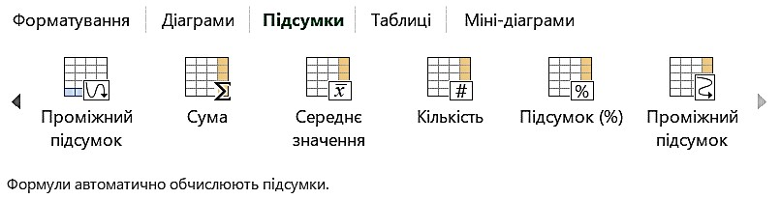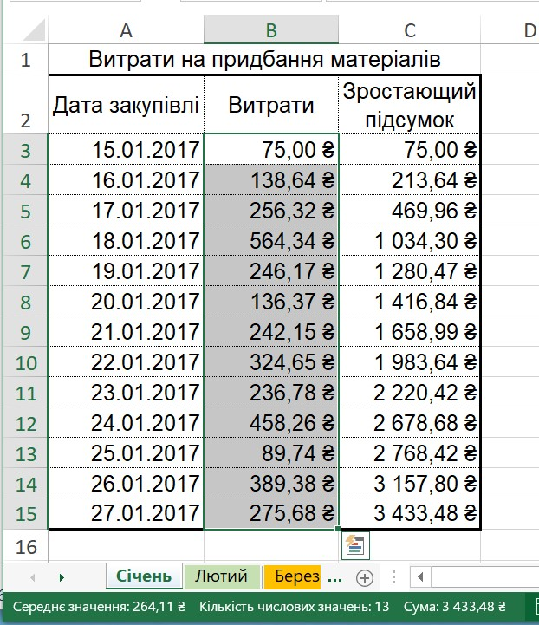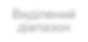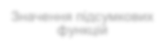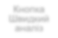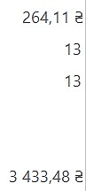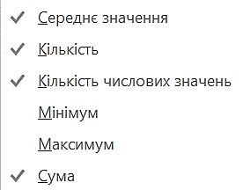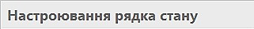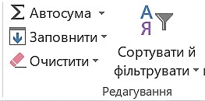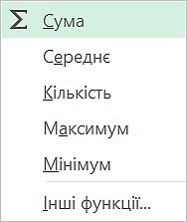
Рисунок 56

Виділений
діапазон

Рядок
стану

Значення підсумкових
функцій

Рисунок 53

Кнопка
Швидкий
аналіз

Рисунок 54

Рисунок 55

Аналіз даних
Збереження даних і обчислення в таблицях Excel здійснюється з метою прийняття рішень. Рішення приймаються виключно на основі аналізу даних. В Excel є багато спеціалізованих інструментів (діаграми, кольорове кодування, формули тощо), які значно прискорюють та унаочнюють аналіз даних в таблицях. Доступ до таких інструментів можна отримати натиснувши кнопку Швидкий аналіз (рис.53), яка відображається при виділені
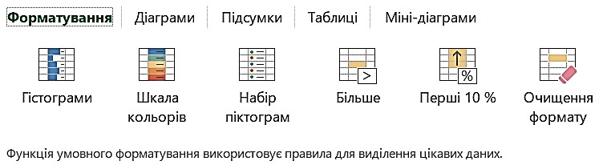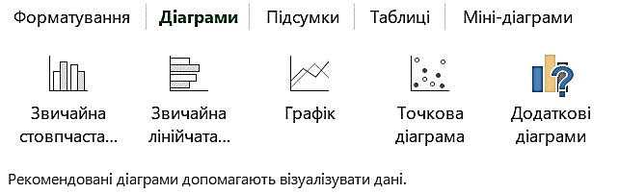  Рисунок 57 | діапазону даних. Відкривається мініпанель з набором вкладок (рис.  57). Наприклад, вкладка Форматування утримує інструменти для виділення цікавих даних. Вкладка Діаграми –  рекомендує діаграми для візуалізації даних. Вкладка Підсумки – утримує вбудовані підсумкові функції тощо.
Значно більші можливості для форматування даних в клітинках можна отримати
виконавши команди Основне → Стилі → Умовне форматування (рис 58). Тут додатково відкриваються колекції з мініатюрами форматування діапазонів даних, з яких можна вибрати потрібну.
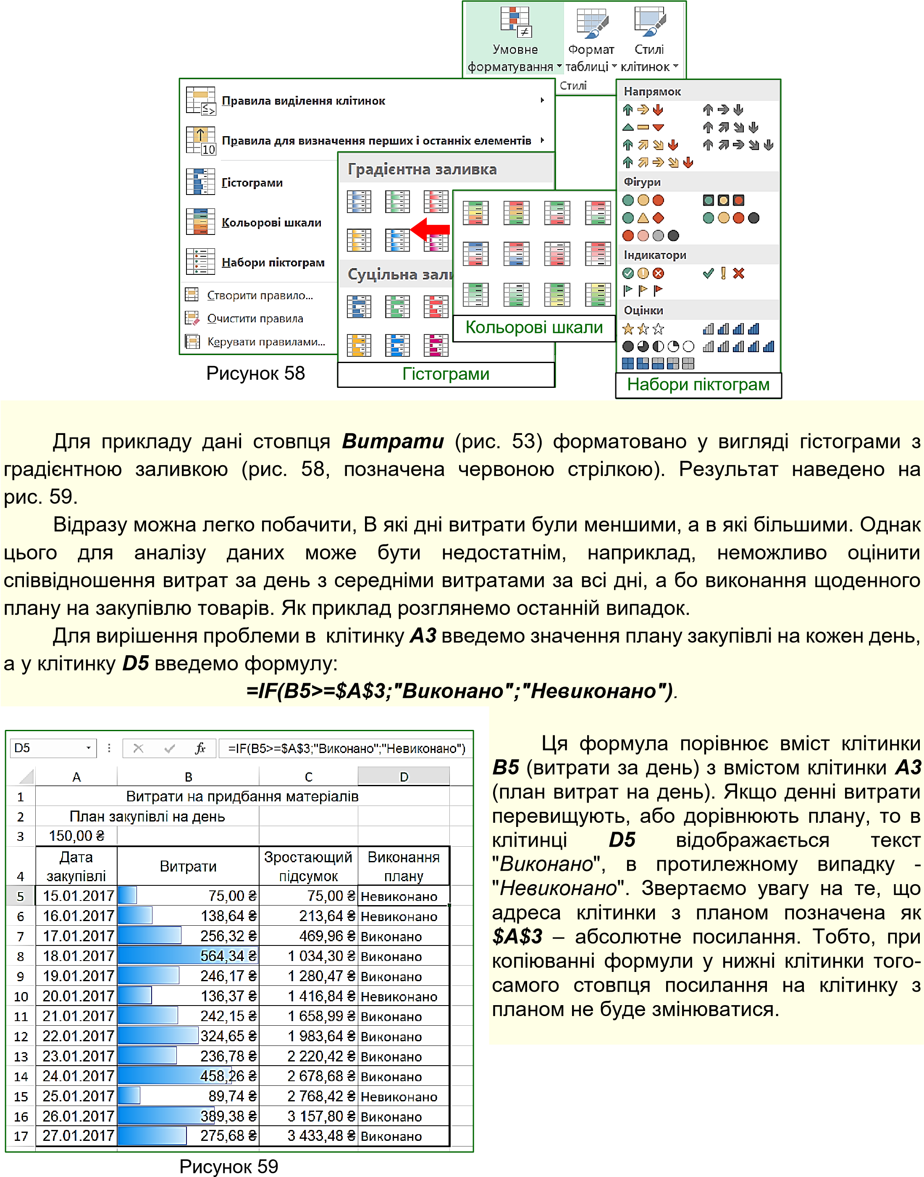

35
ГЛАВА 5. СТВОРЕННЯ ДІАГРАМ
У цій главі розглядаються основні елементи та властивості діаграм і процес їх побудови в Excel, вибір і зміна типу діаграм та форматування їх елементів.
Діаграма і її основні елементи
В Excel термін "діаграма" використовується для позначення всіх видів графічного відображення числових даних. Діаграми дозволяють представляти і аналізувати дані таблиць в наочній формі. Побудова діаграми здійснюється на основі рядів даних (група клітинок з даними в межах рядка або стовпця). На діаграмі можна відобразити кілька рядів даних.
Таблиці представляють дані компактно, а діаграми - наочно

Діаграма — графічне представлення числових даних лінійними відрізками, кривими або геометричними фігурами, що дозволяє швидко оцінити співвідношення кількох величин. Діаграма створюється на основі даних, які містяться в таблиці та зберігає зв'язок з нею. При зміні даних в таблиці діаграма автоматично змінюється. Вона може розташовуватися на томусамому аркуші, що і таблиця, або на окремому аркуші.
Основні елементи діаграми наведені на рис. 60. На рисунку зверху наведено вихідну таблицю, а знизу – діаграму, що побудована на підставі виділеного діапазону клітинок з цієї таблиці.
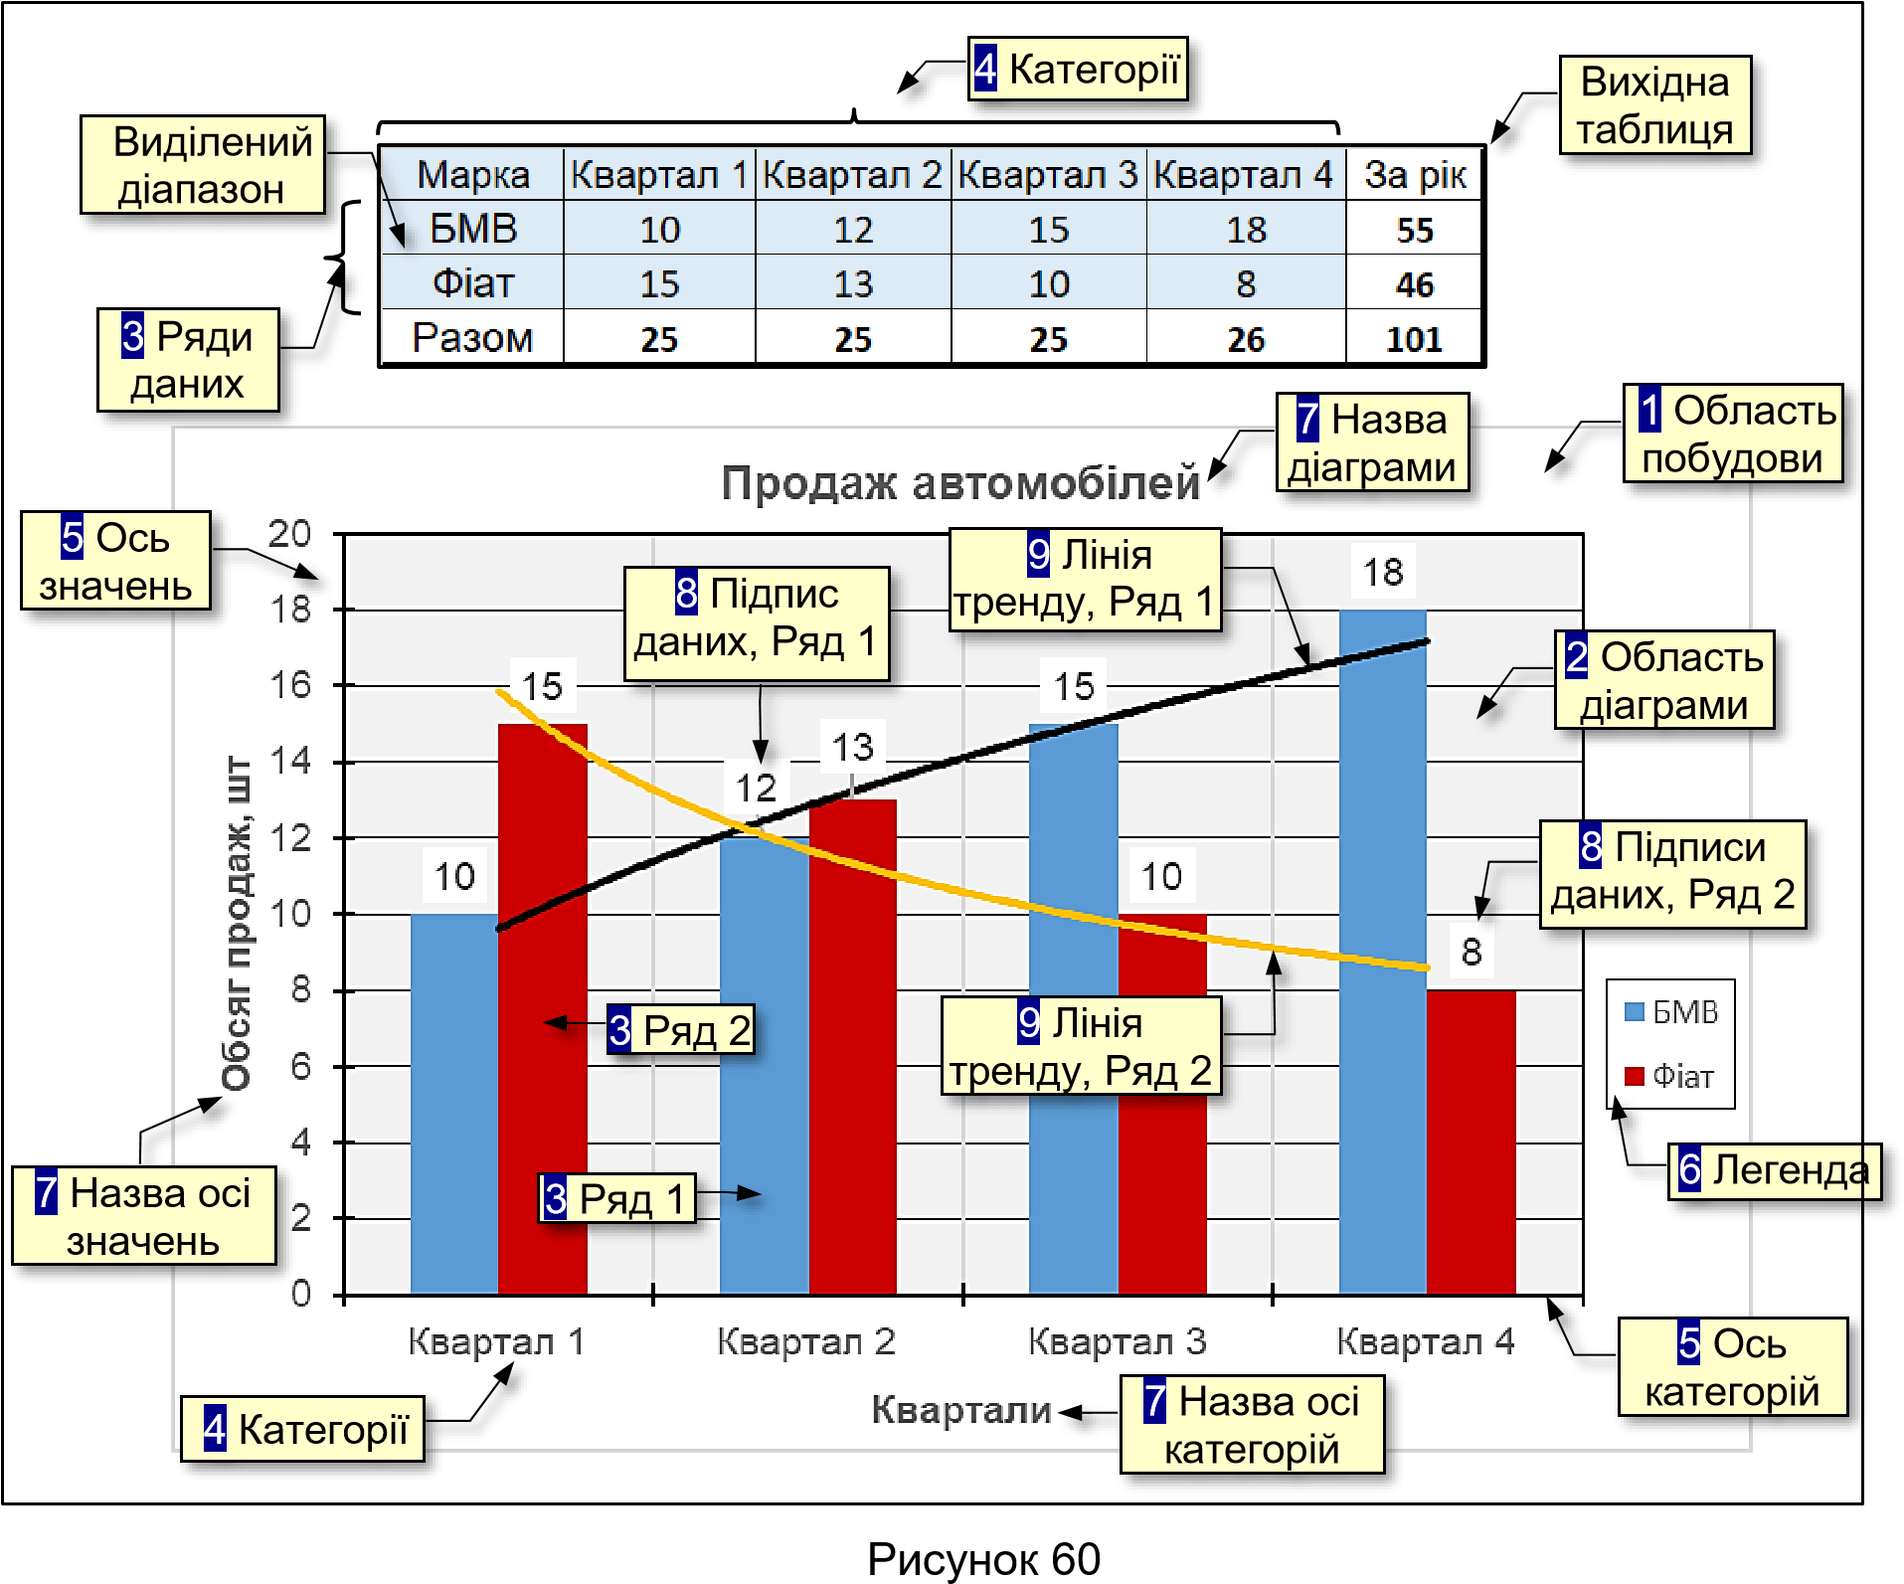
1. Область побудови – область, в якій розміщуються всі елементи діаграми.
- Область діаграми – область діаграми, обмежена осями, яка містить ряди даних.
- Ряди даних – набір пов'язаних між собою числових даних, що відображаються по вертикальній осі діаграми у вигляді стовпців, секторів тощо. Зазвичай у вихідній таблиці розташовані по рядках.
- Категорії – зазвичай назви даних, що відображаються під горизонтальною віссю діаграми. Зазвичай у вихідній таблиці розташовані по стовпцях.
- Осі – лінії, що обмежують область діаграми і мають поділки зі значеннями обраних одиниць виміру. Горизонтальна ось (ось Х) відповідає категоріям. Вертикальна ось (ось У) відповідає значенням даних в категоріях. У тривимірних діаграм є третя ось (ось Z), яка зазвичай, відповідає часу.
- Легенда – графічні зображення та підписи, які відповідають категоріям і полегшують читання діаграми.
- Назви – текст, який відображає назву діаграми або осей.
- Підписи даних – значення рядів даних в певних категоріях, полегшують читання діаграми.
- Лінія тренду – графік функції певного виду (лінійна, логарифмічна, статечна тощо) отриманий в результаті обробки даних ряду методом найменших квадратів, дозволяє наочно уявити тенденцію зміни даних.
Побудова діаграм
Таблиця для побудови діаграми
Основою для побудови будь-якої діаграми є дані з таблиці, яка повинна бути створена заздалегідь. Ця таблиця має відповідати певним вимогам, які зроблять подальше створення діаграми більш ефективним:
- Перш за все, необхідно прийняти рішення, як будуть розташовуватися дані. Зазвичай ряди даних розміщують по рядках, а категорії - по стовпцях, наприклад, так, як в таблиці на рис. 60.
- Слід максимально обмежити кількість рядів даних і категорій їх зміни. Велика кількість даних, що виводяться на діаграму, ускладнять її сприйняття. Наприклад, є таблиця, в якій представлена динаміка продажів 20 марок автомобілів по місяцях протягом року. Нескладно підрахувати, що на діаграму необхідно вивести 240 різних даних, що зробить її практично нечитабельною. Розв'язання проблеми можливе двома способами. Перший спосіб представлення даних по частинах, наприклад, вивід на графік динаміки продажів автомобілів різних марок, але одного виробника. Другий спосіб - укрупнення даних, наприклад, вивід на графік динаміки поквартальних продажів автомобілів різних виробників. Досвід показує, що добре сприймаються діаграми, які складаються не більш ніж з п'яти рядів даних, які змінюються не більше ніж за п'ятьма категоріями.
- Якщо вихідна таблиця складається з великої кількості стовпців і рядків, тільки частина з яких буде використана для створення діаграми, то саме з цих рядків і стовпців доцільно створити нову таблицю або приховати рядки і стовпці вихідної таблиці, які не будуть відображатися на діаграмі.
- Заголовки рядів даних (категорії) повинні бути максимально короткими, для великих заголовків на діаграмах просто немає місця.
На завершення необхідно виділити діапазон клітинок таблиці, дані з яких будуть
використовуватися для побудови діаграми. В виділення повинні потрапити не тільки значення даних, але і заголовки рядів і категорій, наприклад, так, як на рис. 60.

Вибір типу діаграми
Щоб почати побудову діаграми необхідно на вкладці Вставлення в групі Діаграми
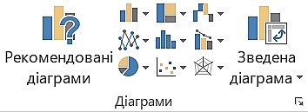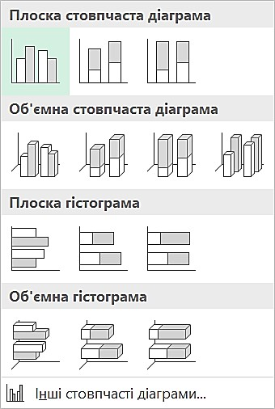  Рисунок  61  Кнопка Всі  діаграми  Кнопка  колекції |  | натиснути кнопку трикутник праворуч від мініатюри будь-якої діаграми (рис. 61, кнопка колекції діаграми). Відкриється колекція різновидів обраного типу діаграми, з якої необхідно вибрати потрібну. Наприклад, на рис. 61 праворуч наведена колекція для вибору стовпчастої діаграми.  Але, перш за все, необхідно вибрати тип діаграми.
Вибір типу діаграми є відповідальним кроком, від якого залежить наочність представлення даних.
 | При виборі типу діаграми слід керуватися міркуваннями найбільш наочного представлення певних цифрових даних
Зазвичай користувачі, особливо на початковому етапі роботи, смутно уявляють собі, який з типів діаграм найліпше підійде для представлення певних даних. У такому випадку доцільно скористатися допомогою експертної системи Excel. При виділені діапазону даних в таблиці система аналізує їх та пропонує використати певні типи діаграм для їх представлення.
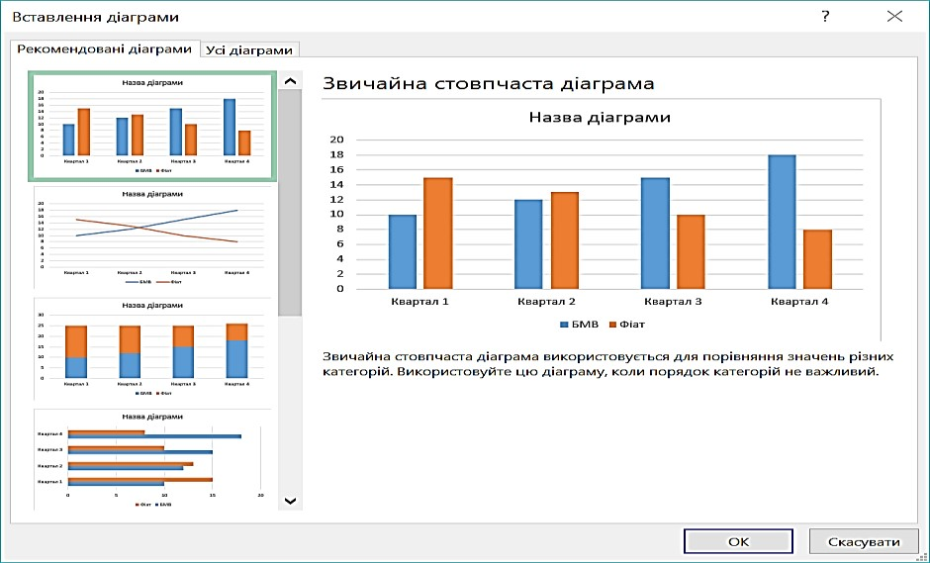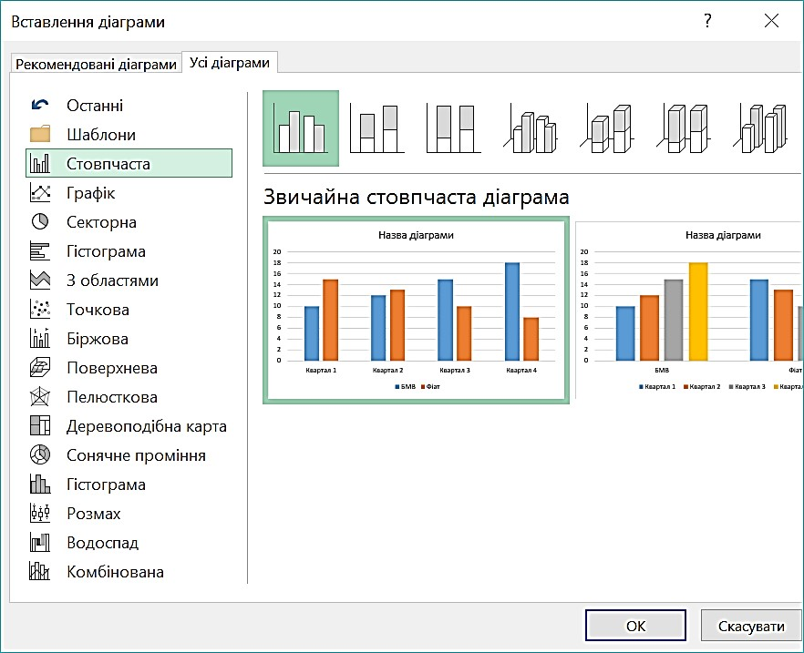
Рисунок
63

Рисунок
62

Пропозиції можна переглянути натиснувши кнопку Рекомендовані діаграми (рис. 61). Відкриється діалог Вставлення діаграми вкладка Рекомендовані діаграми (рис. 62) де ліворуч буде представлено декілька типів рекомендованих діаграм, серед яких необхідно
здійснити вибір. Для того щоб здійснити усвідомлений вибір, доцільно ознайомитися з призначенням різних типів діаграм і умовами їх застосування.
Міркування щодо вибору типу діаграми. Всі доступні типи діаграм наводяться в діалозі Вставлення діаграми (рис. 63), який відкривається після клацання по трикутнику у нижній правій частині розділу Діаграми (рис. 61), або клацанням по вкладці Усі діаграми в діалозі (рис. 62). У вікні на панелі ліворуч (рис. 63) відображаються доступні типи діаграм, а ліворуч відображається колекція мініатюр діаграм виділеного типу.
Можливий вибір наступних основних типів діаграм:
- Стовпчаста - цифрові дані відображаються у вигляді вертикальних зображень:
прямокутників або стовпчиків. Використовується для порівняння значень різних категорій, коли порядок категорій неважливий;
- Графік - дані відображаються у вигляді окремих точок, які об'єднуються лініями різних типів. Використовується для відображення тенденцій протягом певного часу (день, тиждень тощо), або коли порядок категорій чи точок даних є важливим;
- Секторна - дані подаються у вигляді секторів кола. Використовується для відображення пропорцій цілого;
- Гістограма - аналогічна Стовпчастій, але зображення розташовуються горизонтально, використовується для порівняння значень різних категорій коли діаграма відображає тривалість, або коли текст категорій довгий;
- З областями - аналогічна Графіку, але області розташовуються під лініями і виділяються різними кольорами;
- Точкова - на діаграмі відображаються окремі точки з позначенням координат X, У.
Використовується для відображення зв’язків між наборами значень;
- Поверхня - подібна Графіку, але дані відображаються у вигляді тривимірної поверхні;
- Біржова - відображає мінімальні і максимальні ціни, а також ціни на момент закриття торгів;
- Сонячне проміння - нагадує Секторну діаграму, але в центрі вона має отвір;
- Пелюсткова – дані відображаються відносно центральної точки, а не щодо осей X, У.
- Комбінована – ряди даних представляються комбінацією різних типів діаграм.
При виборі типу діаграми наочність представлення даних має переважувати всі інші її характеристики. Наприклад, якщо необхідно проілюструвати співвідношення окремих даних, або тенденцію розвитку, то краще вибрати Стовпчасту (рис. 60, 62). Якщо необхідно проілюструвати співвідношення окремих показників, то ліпше обрати кругову діаграму
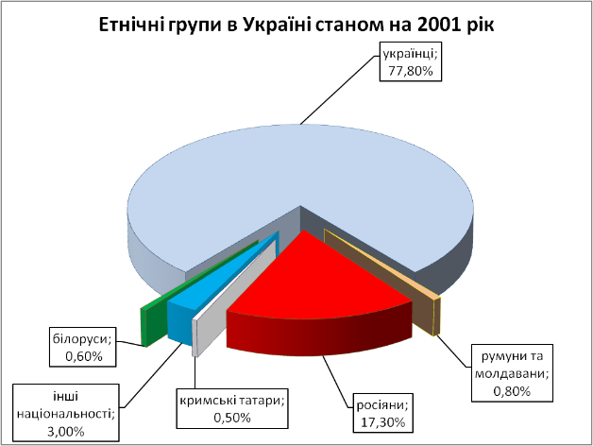  Етнічні групи  в Україні станом на  2001  г.  румуни і  молдавани;  ,8%  0  росіян  и  ;  ,3%  17  білоруси;  ,6%  0  українці  ;  ,8%  77  к  римські  татари;  0  ,5%  інші  национальності;  3  ,0% | (рис. 64).  Слід також враховувати, що різні типи діаграм не надають однакових можливостей для представлення даних. Наприклад, на рис. 65 дані представлені в вигляді стовпчастої діаграми. Характерною особливістю цих даних є те, що вони мають як позитивні, так і від’ємні значення. Ця діаграма добре підходить для відображення таких даних. Крім того, на діаграмі може бути відображена лінія тренду і середнє значення, які можуть бути додатковою важливою інформацією.

Рисунок 64
На рис. 66 ті-самі дані представлені у вигляді кругової діаграми. Як видно з рисунка, на
кругову діаграму неможливо виводити від’ємні значення, а також показати лінію тренду і середнє значення.
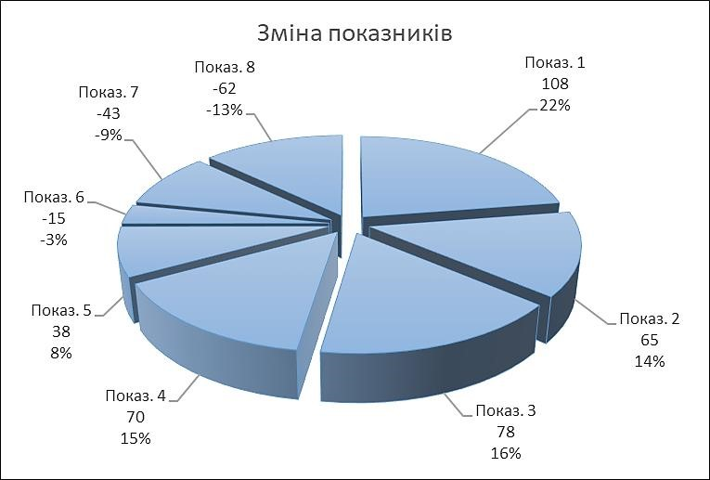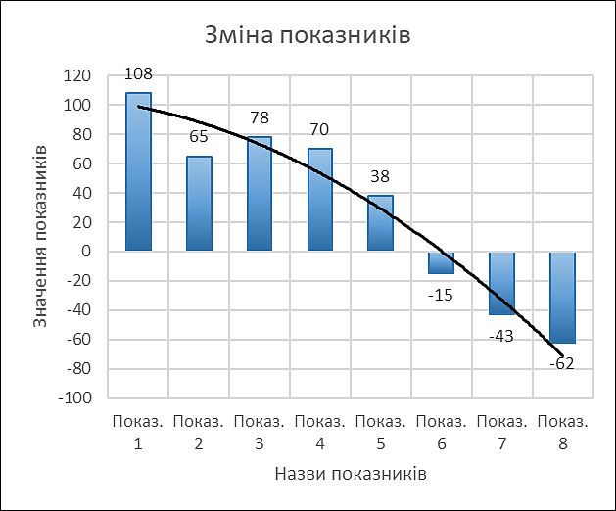
Рисунок 65

Рисунок 66

Лінія
тренду

Середнє
значення

Наступним важливим показником є мірність діаграми. На рис. 67 представлені двомірні дані у вигляді двомірної діаграми, а на рис. 68 ті ж дані в вигляді тривимірної діаграми.
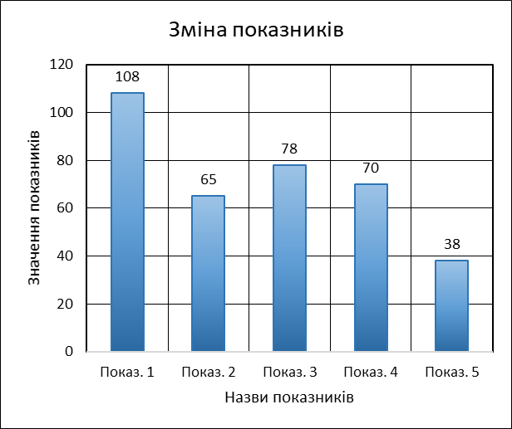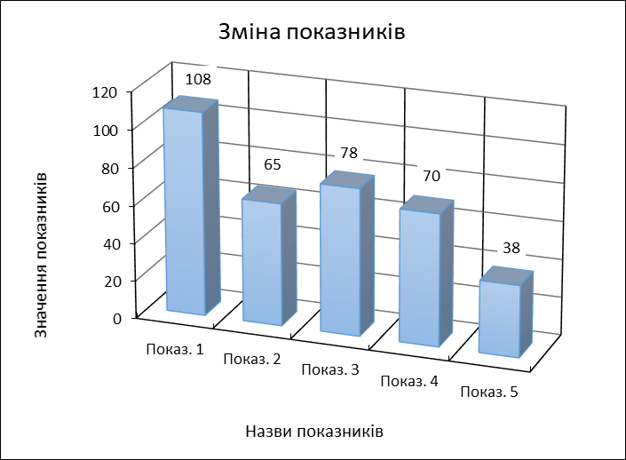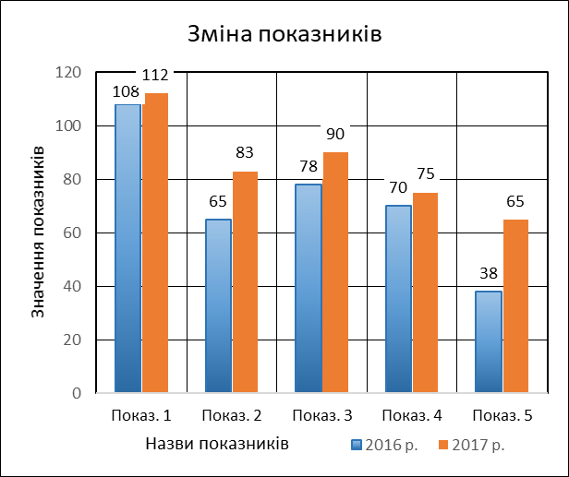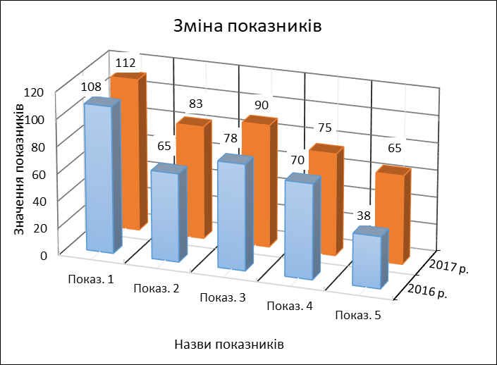
Рисунок 69

Рисунок 70

Рисунок 67

Рисунок

68

З порівняння рисунків можна зробити висновок про те, що двомірні дані простіше і
наочніше відображаються на двомірної діаграмі.
На рис. 69 тривимірні дані представлені в вигляді двомірної діаграми, а на рис. 70 ті самі дані у вигляді тривимірної діаграми. З порівняння рисунків можна зробити висновок про те, що тривимірні дані краще відображаються на тривимірній діаграмі.
Мірність діаграми повинна відповідати мірності даних

Після того, як тип діаграми буде обрано, необхідно клацнути на відповідній мініатюрі і діаграма, що побудована відповідно до виділеного діапазоном даних в таблиці, буде автоматично вставлена на робочий аркуш. Не варто засмучуватися, якщо отриманий результат не повністю виправдає очікування. Excel спочатку створює макет-заготовку діаграми, який передбачає внесення змін і її форматування у відповідності до потреб користувача.
Форматування діаграми проводиться командами, розташованими на контекстних вкладках Конструктор і Формат (рис. 71), які автоматично стають доступними відразу з виділенням діаграми.
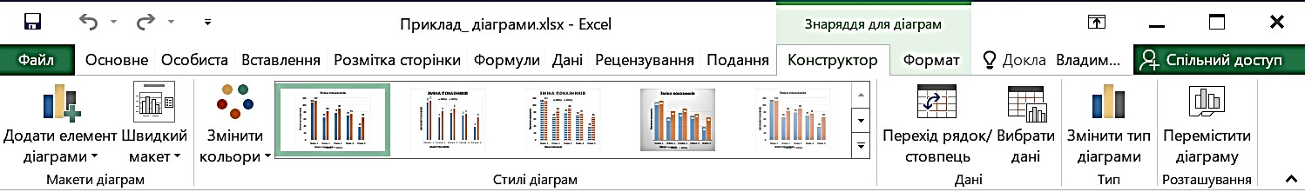
Рисунок 71

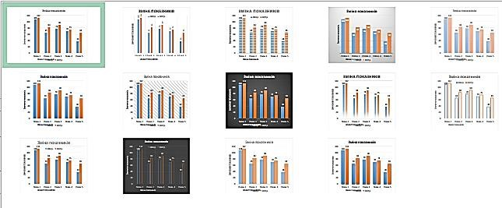  Рисунок 72 | Для того, щоб прискорити роботу і не займатися форматуванням окремих елементів, можна скористатися колекцією  оформлення (рис. 72) з групи Стилі діаграм (рис. 71).
Зміна типу діаграми
Трапляється, так, що початково обраний тип діаграми недостатньо наочно відображає дані, тому виникає задача зміни типу діаграми. Це можна зробити кількома способами.
Перший спосіб - натиснути правою кнопкою в межах діаграми і з контекстного меню вибрати команду Змінити тип діаграми.
Другий спосіб - виділити діаграму і на вкладці Конструктор у розділі Тип клацнути по кнопці Змінити тип діаграми (рис. 71).
У будь-якому випадку відкриється діалог Змінення типу діаграми, в якому потрібно вибрати іншу діаграму. Діаграма на аркуші відразу зміниться відповідно до обраного нового типу.
Зміна елементів діаграми. Крім типу діаграми, істотним і важливим є наявність певних
елементів діаграми і їх розміщення, які визначаються макетом діаграми. Тому перш, ніж приступити до форматування елементів діаграми, доцільно вибрати її макет.
Вибір макета діаграми здійснюється в діалозі (рис. 73), який відкривається на вкладці Конструктор → Макети діаграм → кнопка Швидкий макет (рис. 71). Мініатюри макетів відповідають обраному типу діаграми і показують, які елементи і де будуть представлені на діаграмі. Діаграма на аркуші інтерактивно змінюється при переміщенні покажчика миші по мініатюрах макетів. Остаточно макет вибирається клацанням миші по мініатюрі. Але і обраний макет завжди можна змінити додаванням, видаленням або переміщенням його елементів.
Додати елементи на макет діаграми можна за допомогою кнопки Додати елемент діаграми (рис. 74), яка відкриває панель з переліком елементів. Праворуч від назви елемента знаходиться трикутник, якій відкриває колекцію з мініатюрами що уточнюють
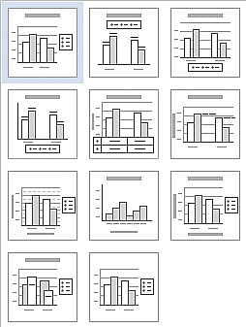

Рисунок 73
положення конкретного елемента на діаграмі (рис. 74).


Підписи даних
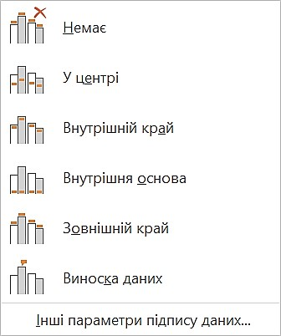

Легенда
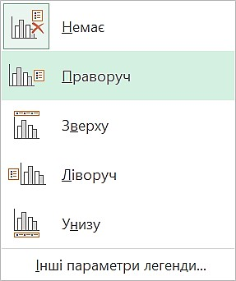

Таблиця даних
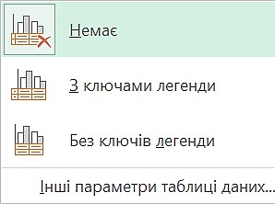
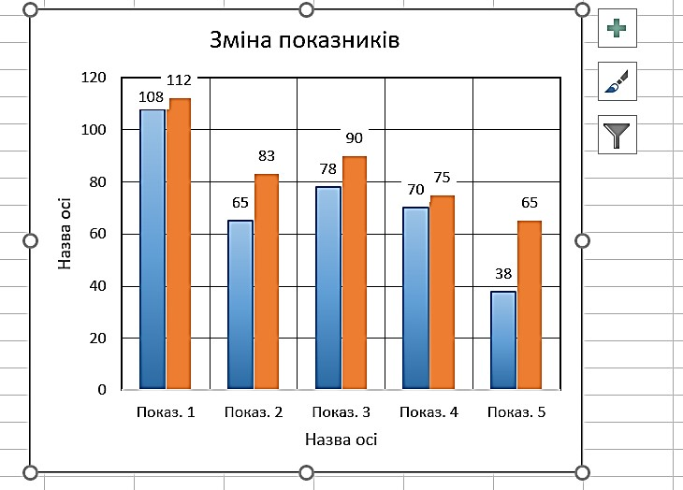










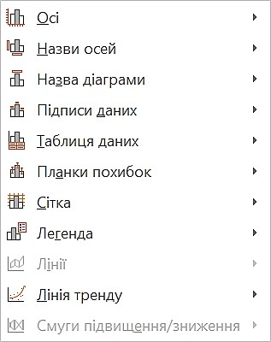
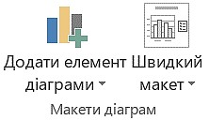
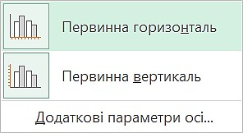

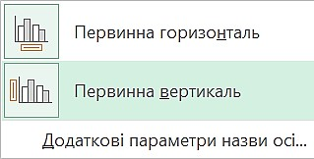

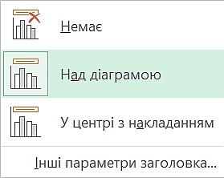
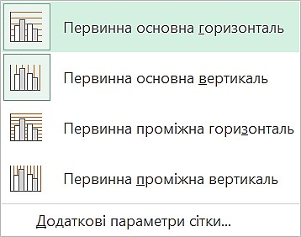
При виділені діаграми праворуч від неї відображаються кнопки (рис. 75), які також надають можливість її форматування.
Рисунок 75

Кнопки для форматування
елементів діаграми

Додати елемент

Стиль

Фільтр

Осі

Назви осей

Назв
а

діаграми

Рисунок 74

Сітка

Кнопка Додати елемент відкриває панель (рис. 76) з переліком елементів діаграми. Для відображення на діаграмі потрібних елементів встановлюються прапорці, що знаходяться ліворуч від їх назви. Ліворуч від назви елемента знаходиться трикутник, що відкриває додаткову панель для уточнення характеристик елемента.
Кнопка Стиль відкриває панель з двома вкладками (рис. 77, 78) для уточнення стилю і
колірної схеми елементів діаграми. Такі самі панелі відкриваються командами вкладки Конструктор у групі Стилі діаграм (рис. 79).

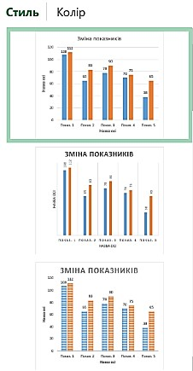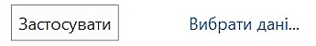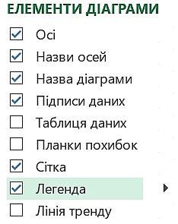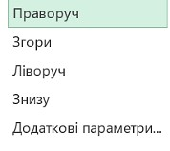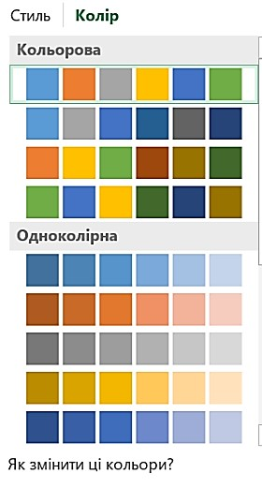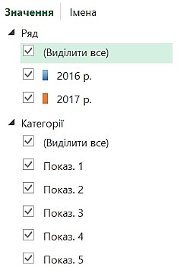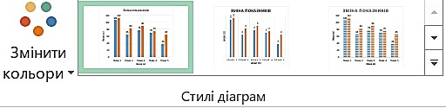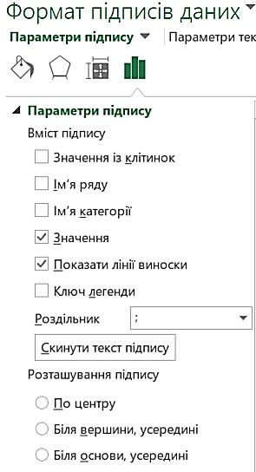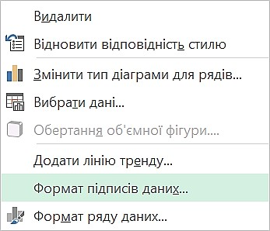
Кнопка
Фільтри

діаграми відкриває діалог (рис.
80
)
, який дозволяє змінювати значення
даних на діаграмі, причому одночасно будуть змінюватис
я і дані в таблиці, по якій побудована
діаграма
.

Для
будь
зміни
-
якого
елемент
а

діаграми його, перш
за все, необхідно виділити і з
контекстного меню вибрати
команду форматування цього
елемента. Зазвичай
відразу

відкривається діалог, в якому
доступні всі мо
жливі команди
для форматування елемента.
Причому для кожного елемента перелік доступних
команд може бути різним.

Наприклад, на рис.
81

наведене контекстне меню для елементу
Ряд Даних
, а
на рис
82

–

діалог, що дозволяє змінювати окремі
характеристики цього
елемент
а
.

Рисунок 76

Рисунок 80

Рисунок 78

Рисунок 77

Рисунок 79

Параметри
підпису

Рисунок 82

Власти
вості
і розмір

Ефекти

Заливка
й лінії

Рисунок 81

Доступ до команд форматування елементів можна також отримати на вкладці Знаряддя
для діаграм → Формат (рис. 83).
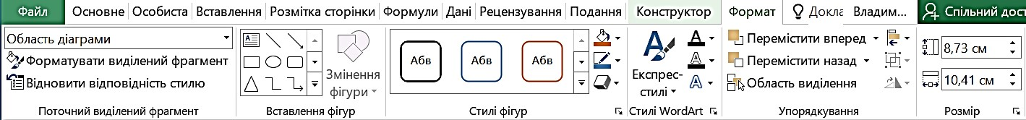
Рисунок 83

Переміщення діаграми на окремий аркуш
За промовчанням діаграма створюється на тому-самому аркуші, що і таблиця, але буває зручніше (особливо якщо діаграма велика і містить багато елементів) помістити її на окремому аркуші. Найпростіше це зробити, вибравши команду Перемістити діаграму з контекстного меню або натиснути однойменну кнопку на вкладці Конструктор у групі Розташування (рис. 71, 84). Відкриється діалог (рис. 85), в якому можна вибрати перемикач на окремому аркуші - в книгу буде додано новий аркуш з діаграмою, або вказати на наявному аркуші - діаграма буде переміщена на будь-який вже наявний аркуш, ім'я якого можна вибрати зі списку.
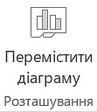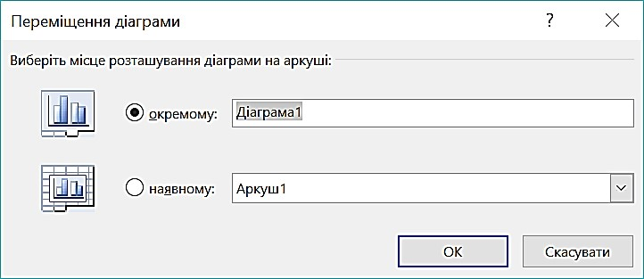

Рисунок 84

Рисунок 85

44
ГЛАВА 6. ВИКОРИСТАННЯ ЕЛЕКТРОННИХ ТАБЛИЦЬ ЯК БАЗ ДАНИХ
У цій главі розглядається використання таблиць Excel у якості простих баз даних, вимоги до таких таблиць, контроль і автоматизація вводу даних в таблиці.
Для створення повноцінних баз даних доцільно використовувати спеціалізовані програмні продукти, наприклад, Microsoft Access. Ці програми досить складні та потребують значних витрат часу на їх вивчення та опанування. Тому для створення простих баз даних варто скористатися Excel, який дозволяє створювати прості бази даних, що складаються з однієї таблиці. Їх ще називають списками даних. Списки даних створюють не стільки для обчислення даних, скільки для зберігання в зручному структурованому вигляді великих обсягів інформації. Наприклад, списками даних є розклади руху різних видів транспорту, адресні книги, прайс-листи тощо.
Особливості створення списків даних
Щоб таблиця Excel могла розглядатися як база даних, необхідно при її створенні дотримуватися певних правил:
- Кожен стовпець повинен містити прості дані одного типу, наприклад, дані 5 кг. цукру необхідно представити в трьох стовпцях: вага (число); одиниця виміру (текст); найменування товару (текст).
- Стовпці таблиці повинні бути заповнені поспіль, без порожніх стовпців між ними.
Порожній стовпець розглядається як межа списку даних.
- Кожен стовпець в клітинці зверху повинен мати унікальний заголовок.
- Рядки з даними повинні починатися відразу під заголовками стовпців. Порожні рядки не допускаються. Порожній рядок розглядається як межа списку даних.
Заповнення таблиць даними
Безумовно, таблиця може бути заповнена даними звичайним способом, однак при цьому не виключена ймовірність помилок, які істотно впливають на роботу з базою даних в подальшому. Найбільш часто помилки виникають через те, що деякі дані чуються і пишуться по-різному, наприклад, чується Каска, а пишеться Казка; чується Цімент, а пишеться Цемент тощо. Наявність таких помилок призведе до того, що не всі потрібні дані будуть вибрані з таблиці. Щоб виключити подібні помилки та істотно прискорити заповнення таблиці даними, використовується механізм перевірки даних, який є особливо ефективним для обмежених наборів даних: назви товарів, список співробітників, жанри творів тощо.
Розглянемо механізм перевірки даних при введенні на прикладі створення бази даних для туристичної фірми. Таблиця (рис. 86) складається з чотирьох стовпців: Дата, містить назви місяців; Країна, містить назви країн; Менеджер, містить прізвища співробітників фірми;
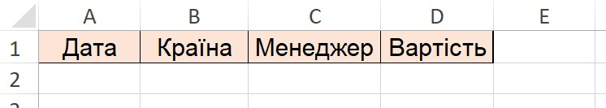 |  | Вартість, містить вартість контракту в гривнях.  Дані в перших трьох стовпцях можуть повторюватися.
Рисунок 86
Порядок створення таблиці:
1. Почати необхідно з введення заголовків стовпців таблиці. Для стовпця Вартість доцільно відразу задати грошовий тип даних.
- Далі потрібно створити списки з даними для кожного стовпця. Списки повинні
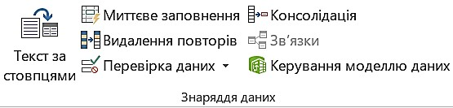
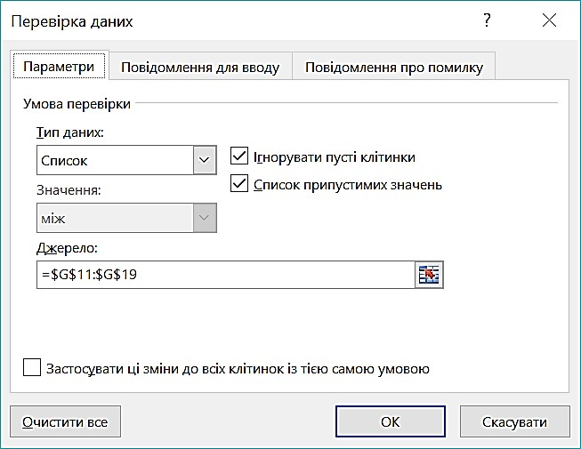

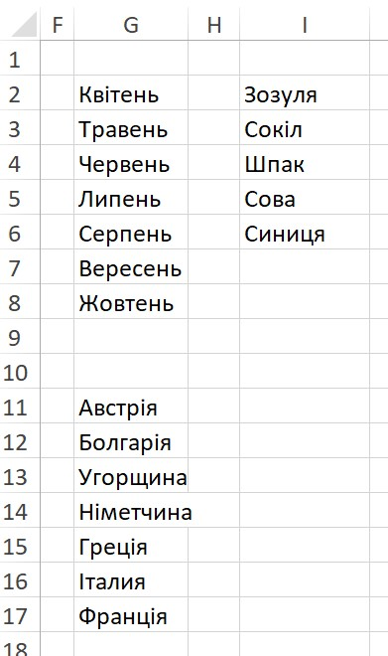









розташовуватися за межами основної таблиці як мінімум через один стовпець. У припущенні, що основна таблиця буде постійно збільшуватися не варто розташовувати списки під нею. Списки доцільно розташовувати в стовпець і під кожним залишати по кілька вільних клітинок, це дозволить в подальшому їх легко збільшувати. Приклад списків наведено на рис. 87.
Рисунок 88

Рисунок 89

Рисунок 87

Список
країн

Список
місяців

Список

менеджерів

- Для приєднання списку до клітинки її необхідно виділити і виконати команду: вкладка Дані, розділ Знаряддя даних, мініатюра Перевірка даних (рис. 88). Відкриється діалогове вікно Перевірка даних, в якому на вкладці Параметри (рис. 89) необхідно:
- в полі Тип даних вибрати Список;
- встановити курсор в поле Джерело і виділити клітинки списку, в прикладі це клітинки зі списком країн (рис. 87). Доцільно захопити кілька порожніх клітинок нижче списку, що дасть можливість в подальшому вносити в список додаткові країни. В результаті в полі буде вказано діапазон з абсолютними посиланнями на клітинки, про що свідчить значок $.
  - На вкладці Повідомлення для вводу (рис. 90) потрібно ввести інструкцію користувачеві для введення даних, наприклад, про те, що дані необхідно вибирати зі списку.
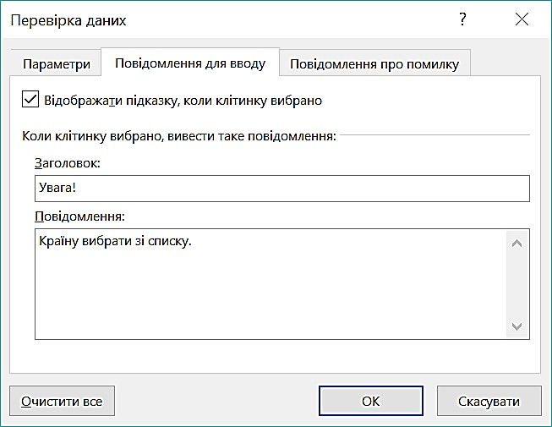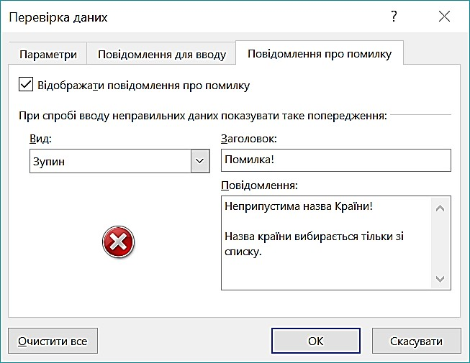
Рисунок
90

Рисунок 91

  - На вкладці Повідомлення про помилку (рис. 91) потрібно ввести інструкцію, призначену користувачеві для виправлення помилкових дій, наприклад, про те, що дані необхідно вибирати тільки зі списку. Для завершення діалогу - натиснути ОК.
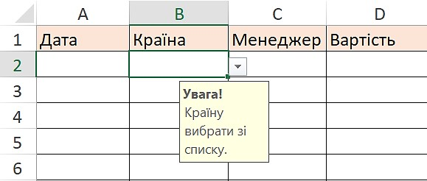

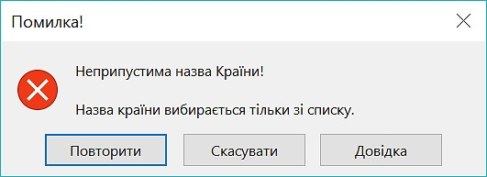
Тепер при наведенні покажчика миші на клітинку праворуч від неї відобразиться значок списку і інструкція користувачеві для введення даних (рис. 92). Якщо інструкція буде порушена і в клітинку будуть введені дані не зі списку, то на екрані з'явиться повідомлення про помилку і інструкція по її виправленню (рис. 93). Кнопка списку
Рисунок 92 Рисунок 93
Так необхідно приєднати списки до всіх клітинок одного рядка, які розташовані відразу під заголовками стовпців. Потім клітинки цього рядка зі списками виділяються і копіюються в суміжні нижні клітинки протягуванням по ним маркера заповнення. Після чого здійснюється введення даних в усі елементи таблиці. Приклад заповненої таблиці наведено на рис. 94.
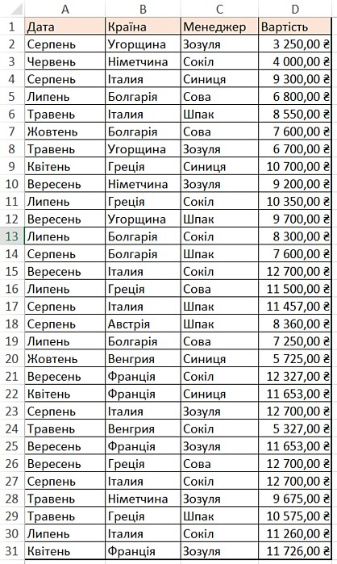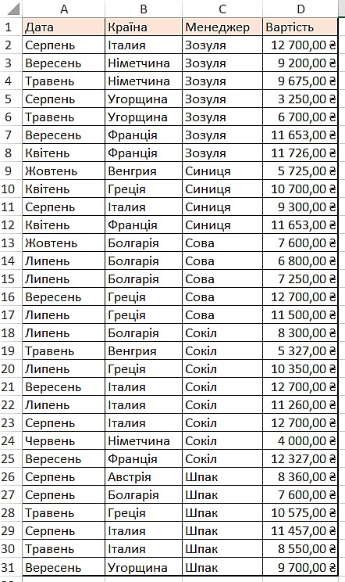
Рисунок
97

Рисунок
94

У таблиці, оформленої таким чином, можливе виконання більшості операцій,
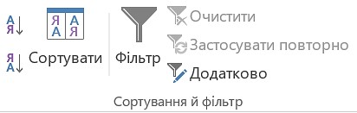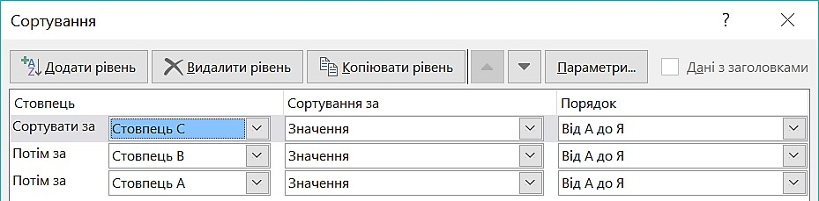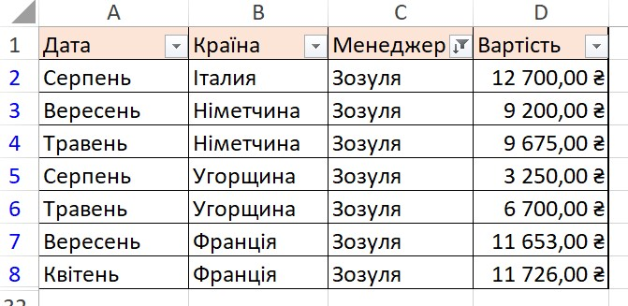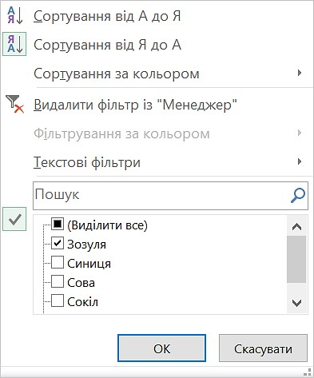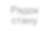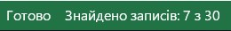
характерних для баз даних.

Сортування даних

Для сортування даних по одному стовпцю використовується команда
Д
ані

→
Сортування
й

фі
льтр

→ від
А

до
Я
, або від
Я

до
А

(
рис.
95
)
.

Якщо дані в відсортованому стовпці повторюються, то доцільно виконати багаторівнев
е

сортування відразу за кількома стовпцями командою
Дані

→
Сортування й фільтр

→
Сортува
ти

(
рис.
95
)
. Відкриється діалогове вік
но
Сортування

(
рис.
96
)
,
що

служить для вибору полів для кожного рівня
сортування і напряму сортування. Всього можливо три
рівні сортування.

Тепер при збігу значень на першому рівні виконується сортування значень на другому
рівні
тощо
. Наприклад, в табл.

97

спочатку виконан
е

сортування
по

прізвищ
у

менеджера, потім
за назвою країни і, нарешті, по даті.

Ф
і
льтрац
і
я дан
и
х

База даних може включати велику кількість записів, з яких для виконання конкретного
завдання потрібні тільки деякі. Відображення всіх дани
х на аркуші ускладнює вирішення
завдання. Виділення підмножини з набору даних називається фільтрацією. Найбільш простим
фільтрації
в
Excel
є
способом
використання
інтелектуального
фільтра.

Застосування
автоф
і
льтр
а

здійснюється
командою
Дані

→
Сортування й

фільтр

→
Фільтр

рис
(
95
)
. При цьому для кожного
стовпця
автоматично
таблиці
створюється набір фільтрів
, який

складається з даних
ць
ого стовпця.
для
Кнопки
наборів
розкриття
фільтрів відображаються
праворуч
від

заголовки кожного стовпчика

рис.
(
9
8
).

Рисунок
95

Рисунок 96

Кнопка
ф
і
льтра

Рисунок
98

Значок
ф
і
льтра

Варіанти
фільтра

Рядок

стану

Якщо натиснути кнопку фільтра, то її значок зміниться з трикутника на воронку і відкриється діалог з варіантами фільтрів (рис. 98). За промовчанням використовується варіант фільтрації Виділити все, що позначає, що записи бази даних повинні відображатися без фільтрації.
Щоб використати фільтр, необхідно встановити прапорець тільки навпроти тих даних, за якими буде проведена фільтрація. Наприклад, на рис. 98 в якості параметра фільтрації обрана прізвище менеджера Зозуля.
При застосуванні фільтра записи, які не потрапляють в відібрану підмножину, приховуються і не відображаються на аркуші. Загальна кількість записів бази даних і число відібраних записів відображається в рядку стану (рис. 98). Відфільтрована база даних може використовуватися при друку (друкуються тільки записи, які відносяться до відфільтрованої підмножини). Також при побудові діаграм вона будується на основі відфільтрованих даних . В останньому випадку зміна критеріїв фільтрації автоматично змінює вид діаграми.
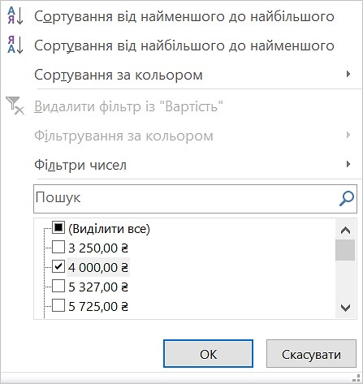
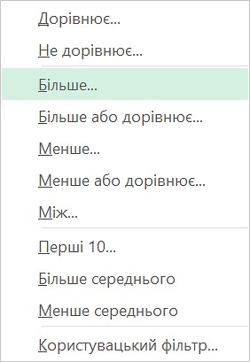
Для стовпців, що містять цифрові дані можуть використовуватися числові фільтри. Стовпці з числами, до яких застосовуються числові фільтри розпізнаються Excel автоматично. При натисканні на кнопку фільтра у стовпці з числами відкривається панель зі списком доступних фільтрів (рис. 99). Додаткові параметри можна встановити на панелі, яка відкривається при виборі опції Фільтри чисел (рис. 99). Наприклад, на рис. 99 для фільтра встановлено - більше
4000,0 грн.
Рисунок 99

49
ГЛАВА 7. ЗВЕДЕНІ ТАБЛИЦІ ТА ДІАГРАМИ
У цій главі розглядаються можливості програми Excel щодо аналізу даних за допомогою зведених таблиць і зведених діаграм. По кроках обговорюється процес їх створення та роботи з ними.
Зведені таблиці
Докладний аналіз даних передбачає можливість отримання зведеної інформації із записів бази даних і такої інформації, яка прямо в базі даних не міститься. Наприклад (рис. 94), необхідно визначити на яку суму продала путівки менеджер Зозуля в травні. Фактично мова йде про поєднання засобів фільтрації і підсумкових обчислень. Результати такого аналізу можуть бути представлені у вигляді зведеної таблиці або зведеної діаграми. При створенні зведеної діаграми автоматично створюється і зведена таблиця, яка містить дані, на основі яких будується діаграма.
Створення зведеної таблиці
Первинна побудова зведеної таблиці виконується за допомогою Майстра зведеної таблиці, який запускається командою Вставлення → Таблиці → Зведена таблиця  (рис. 100). Але перед цим необхідно виділити будь-яку клітинку в таблиці, яка відноситься до бази даних. |  | 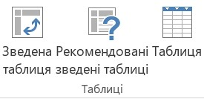
 |  | Рисунок 100
На першому кроці роботи Майстра (рис. 101) автоматично вибирається розташування даних для аналізу. Якщо попередньо була виділена клітинка в початковій таблиці, то саме ця таблиця буде взята за основу для побудови зведеної таблиці. Про це свідчить діапазон клітинок в поле Таблиця/Діапазон і пунктирна лінія по контуру вихідної таблиці.
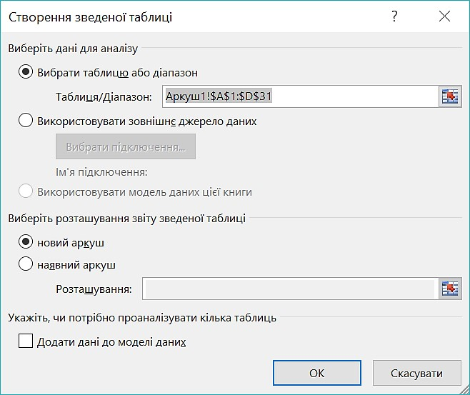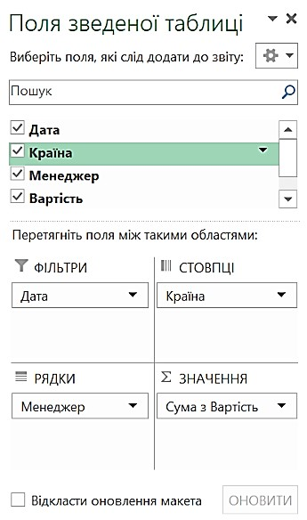
Рисунок 101

Рисунок 102

Користувач може вказати інший діапазон клітинок, виділивши тільки частину клітинок в вихідній таблиці або взагалі використати зовнішнє джерело даних, наприклад, таблицю з іншої робочої книги.

Тут-же задається місце розташування зведеної таблиці. З огляду на великий розмір зведеної таблиці доцільно розміщувати її на новому аркуші.
На другому кроці створюється макет зведеної таблиці. У верхній частині вікна Майстра (рис. 102) наводиться список стовпців початкової таблиці, а в нижній частині області зведеної таблиці. Зведена таблиця складається з чотирьох областей: ФІЛЬТРИ, СТОВПЦІ, РЯДКИ і ЗНАЧЕННЯ.
Кожній області зведеної таблиці повинен відповідати один стовпець вихідної таблиці. Виняток робиться лише для поля ФІЛЬТРИ, яке можна залишити порожнім. Для поля ЗНАЧЕННЯ вибирається стовпець вихідної таблиці, який містить числові дані. Якщо у вихідній таблиці є велика кількість стовпців, то для побудови зведеної таблиці використовуються тільки ті стовпці, які необхідні для аналізу даних.
Макет зведеної таблиці створюється перетягуванням назв стовпців з верхньої частини вікна в області нижньої частини вікна, при цьому необхідно враховувати таке:
- Область ФІЛЬТРИ виступає зовнішнім фільтром. Дані в зведеній таблиці відносяться до значення, вибраного в цьому полі.
- Область РЯДКИ містить значення, які визначають зміст рядків зведеної таблиці, і задає другий рівень фільтрації даних.
- Область СТОВПЦІ визначає зміст стовпців зведеної таблиці і визначає наступний рівень фільтрації даних.
- Область ЗНАЧЕННЯ визначає власне зміст
таблиці. На відміну від всіх інших областей, до даних, які потрапляють в клітинку таблиці, застосовується функція для підсумкових обчислень (за промовчанням Σ підсумовування). Якщо необхідно змінити цю функцію, необхідно клацнути по кнопці праворуч і вибрати потрібну операцію зі списку на панелі Параметри значення поля (рис. 103).
У міру перетягування стовпців на робочому аркуші Майстер автоматично будуватиме зведену таблицю, остаточний вигляд якої, наприклад, може бути таким, як на рис. 104. У наведеній зведеній таблиці відключені всі фільтри і тому в ній відображаються всі дані вихідної
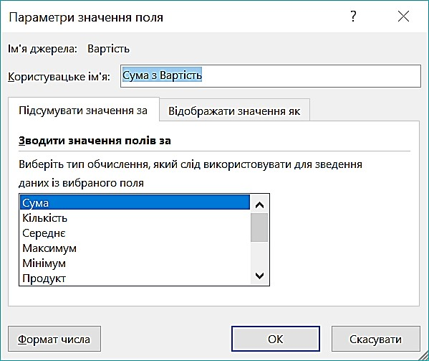

Рисунок 103
таблиці.
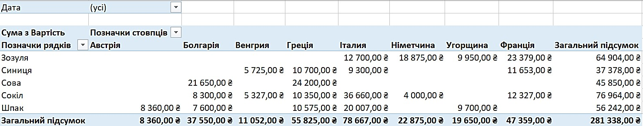
Рисунок
104

Кнопки
фільтрів

Робота зі зведеною таблицею
На зведеної таблиці відображаються кнопки фільтрів (рис. 104), які дозволяють вибирати параметри фільтрації, наприклад, на рис. 105 встановлено такі фільтри: для дата - травень; для менеджера - Зозуля. Це дозволяє отримати інформацію щодо обсягу продажів путівок менеджером Зозуля в травні. Така інформація в початковій таблиці безпосередньо не міститься.
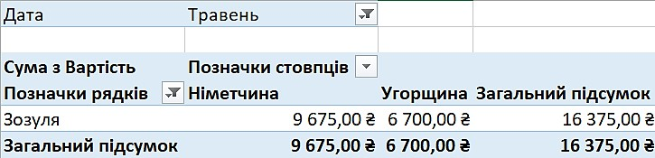
Рисунок
105

Отже, включаючи і відключаючи фільтри, можна проаналізувати дані зведеної таблиці і таким чином суттєво збільшити обсяг інформації, яку можна отримати з вихідної бази даних для прийняття певних рішень.
Зведена таблиця динамічно пов'язана з даними, на підставі яких вона була побудована. Це, зокрема, означає, що для будь-якого значення, наведеного в зведеній таблиці, можна з'ясувати, як воно було отримано. Для цього потрібно двічі клацнути на відповідній клітинці таблиці. При цьому автоматично створюється новий робочий лист, який містить вибірку даних, використаних при обчисленні отриманого значення (рис. 106).
Рисунок 106

Динамічна зв'язок з вихідними даними проявляється і в тому, що при їх зміні, немає потреби заново формувати зведену таблицю. Досить клацнути в межах таблиці правою кнопкою миші і вибрати в контекстному меню пункт Оновити дані.
Це не стосується ситуації, коли рядки в початковій таблиці додаються або вилучаються. В цьому випадку необхідно знову запустити Майстер зведених таблиць.

Зведені діаграми
Зведена діаграма являє собою діаграму, побудовану на основі зведеної таблиці з такими-самими можливостями аналізу даних, але у більш наочному вигляді. Якщо відразу створюється зведена діаграма, то попередньо автоматично створюється зведена таблиця.
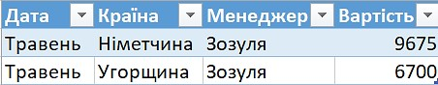

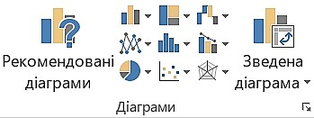
Для створення зведеної діаграми на основі існуючої зведеної таблиці необхідно виділити будь-яку її клітинку і виконати команду Вставлення → Діаграми → Зведена діаграма(рис. 107). Excel автоматично створить зведену діаграму. Приклад зведеної діаграми побудованої на основі
зведеної таблиці (рис. 104) наведено на рис. 108. Рисунок 107
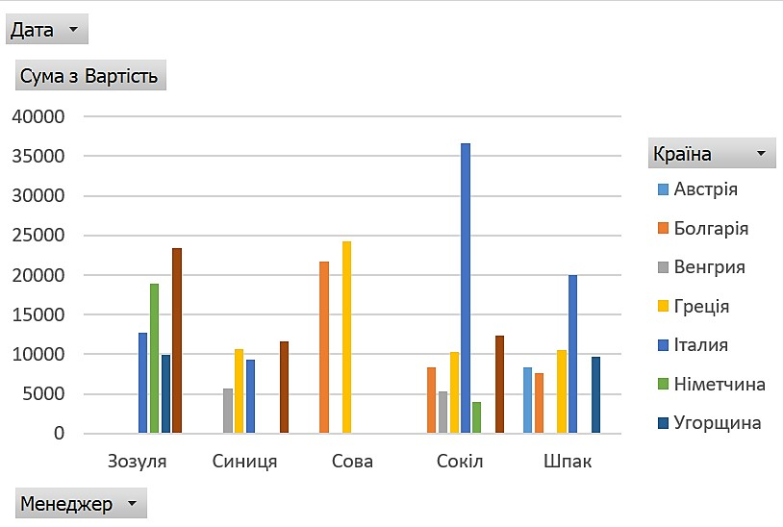
Рисунок
108

Кнопка
фільтра

Кнопка
фільтра

Кнопка
фільтра

Робота зі зведеною діаграмою аналогічна роботі зі зведеною таблицею і полягає у виборі параметрів фільтрів за допомогою відповідних кнопок.
Форматування зведеної діаграми здійснюється тими ж прийомами, що і звичайної діаграми. Ці прийоми детально розглянуті в розділі Створення діаграм. Приклад зведеної діаграми після форматування і застосування фільтра проведений на рис. 109.
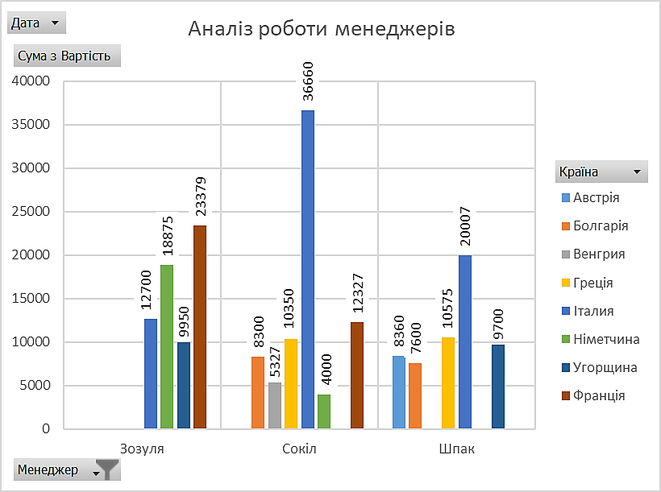
Рисунок
109

ГЛАВА 8. КОНТРОЛЬ ПОМИЛОК
У цій главі розглядаються та аналізуються причини виникнення основних помилок при роботі з таблицями Excel, надаються рекомендації щодо їх виправлення.

Ціна помилки при виконанні обчислень (технічних, економічних та ін.) може бути значно більшою, ніж при наборі звичайних текстів. Тому в Excel, крім контролю орфографічних і граматичних помилок, передбачені засоби контролю введення даних і обчислень.
Помилки в обчисленнях діляться на дві категорії.
- До першої категорії відносяться помилки логічного характеру, які виникають в результаті неправильного запису формули або алгоритму в цілому. Excel дає результат, проте він є неправильним. Автоматичні засоби пошуку та усунення таких помилок в Excel відсутні, і тому виявити логічну помилку буває дуже складно. Тут можна рекомендувати тільки виконання всього обчислення послідовно по кроках за формулами "вручну" з метою спрощення його порівняння з розрахунком в Excel. Так можна знайти порушення в логіці роботи алгоритму або виявити формулу, яка дає невірний результат. В крайньому випадку необхідне втручання фахівця, добре знайомого з обчисленнями в цій галузі.
- Помилки другої категорії характеризуються відсутністю результату обчислень, які виникають внаслідок неправильного запису формули або в результаті циклічних посилань. У цьому випадку Excel має засоби автоматичного виявлення таких помилок, але самі помилки доведеться виправляти вручну.
Невірні формули. Якщо отримати значення в результаті обчислення формули через будь-яких причин неможливо, Excel виводить у клітинку замість результату обчислення код помилки. Коди помилок, які трапляються найчастіше і причини їх виникнення наведені в таблиці.

Помилка, або
Причина виникнення та виправлення помилки її код
Причина. У формулі не всі ліві або праві дужки мають пару.
Помилка в Виправлення. Усі ліві та праві дужки у формулі потребують відповідної формулі пари. Для полегшення виявлення пар дужок у формулі, введені дужки виділяються кольором.
Причина. Діапазони клітинок у формулі не позначено двокрапкою. Помилка в Виправлення. Двокрапки (:) розділяють у посиланні першу та останню формулі клітинку в діапазоні. Наприклад, A1:A5. Не вводьте в формули адреси діапазонів "в ручну". Для цього протягуйте мишею по діапазону клітинок.
Причина. Неправильний формат числа в формулі.
Виправлення. У формулу слід вводити числа без знаків долара ($) і
Помилка в
формулі десяткових роздільників, оскільки знаки долара позначають абсолютні посилання, а пробіли порушують синтаксис формули. Наприклад, замість $1 000 введіть 1000 у формулі.
Причина. Числові дані не вміщуються в клітинку по ширині.
######### Виправлення: Збільшити ширину стовпчика.

Причина. У знаменнику формули нульове значення або посилання на #DIV/0! порожню клітинку.
Виправлення: В клітинку, на яку посилається формула ввести число.

Помилка, або
Причина виникнення та виправлення помилки її код
Причина. У функції пропущений обов'язковий параметр або ж як параметр використано посилання на порожню комірку або елемент з даними, тип яких не відповідає типу потрібного параметра. Виправлення: #VALUE!
- Для вставлення функцій використовуйте Майстра функцій fx у рядку формул.
- Перевірте тип даних та їх наявність у впливових клітинках, наприклад, для функції SIN() у якості аргументу використовується клітинка з текстом.
Причина.
- Посилання до клітинок на іншому аркуші або у зовнішній книзі неправильно указано шлях;
- Помилка в імені функції або імені клітинки (діапазону). Може бути викликана пропуском двокрапки при вказівці діапазону або лапок при #NAME? вказівці текстового параметра.
Виправлення.
- Не вводьте в формули адреси клітинок (діапазонів) та назви функцій "в ручну". Для цього клацайте по потрібним клітинкам, або протягуйте мишею по їх діапазону;
- Для вставлення функцій використовуйте Майстра функцій f_{x} у рядку формул.
Причина. Формула вказує на клітинку, яка відсутня на робочому аркуші.

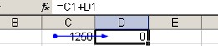

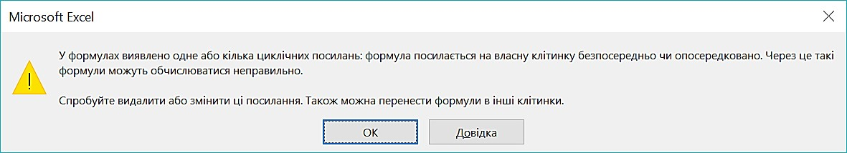

Найчастіше така помилка виникає в результаті копіювання формули з #REF! відносною адресацією вліво або вгору, через що виникають посилання на стовпці, які передують стовпцю А, і рядки, що передують першому. Виправлення. Проаналізувати всі посилання на клітинки з формули командою Формули → Аудит формули → Впливові клітинки.

Циклічні посилання. Циклічне посилання виникає, коли в клітинці записана формула, яка містить посилання на саму цю клітинку. Наприклад, на
рис. 110 у клітинку D1 записана формула = C1+D1. У Рисунок 110
такому випадку на екран буде виведено повідомлення (рис. 111) для реакції на помилку.
Рисунок 111

У складних випадках знайти циклічні посилання нелегко, оскільки ланцюжок від клітинки до неї самої може йти через велику кількість проміжних залежних клітинок.

ГЛАВА 9. ДРУК ДОКУМЕНТІВ В EXCEL
У цій главі розглядається друк документів в Excel.

Екранне зображення електронної таблиці в Excel може значно відрізнятися від того, яке виводиться на друк. Це пов'язано з тим, що один робочий аркуш з великою таблицею розбивається на фрагменти, розміри яких залежать від розміру друкованої сторінки (А3, А4). Крім того, елементи оформлення робочого вікна програми: номера рядків і стовпців, умовні границі клітинок - зазвичай не відображаються при друку.
Для друкування робочого аркуша необхідно виконати команду Файл → Друк, відкриється діалог (рис. 112) в якому задаються параметри друку.
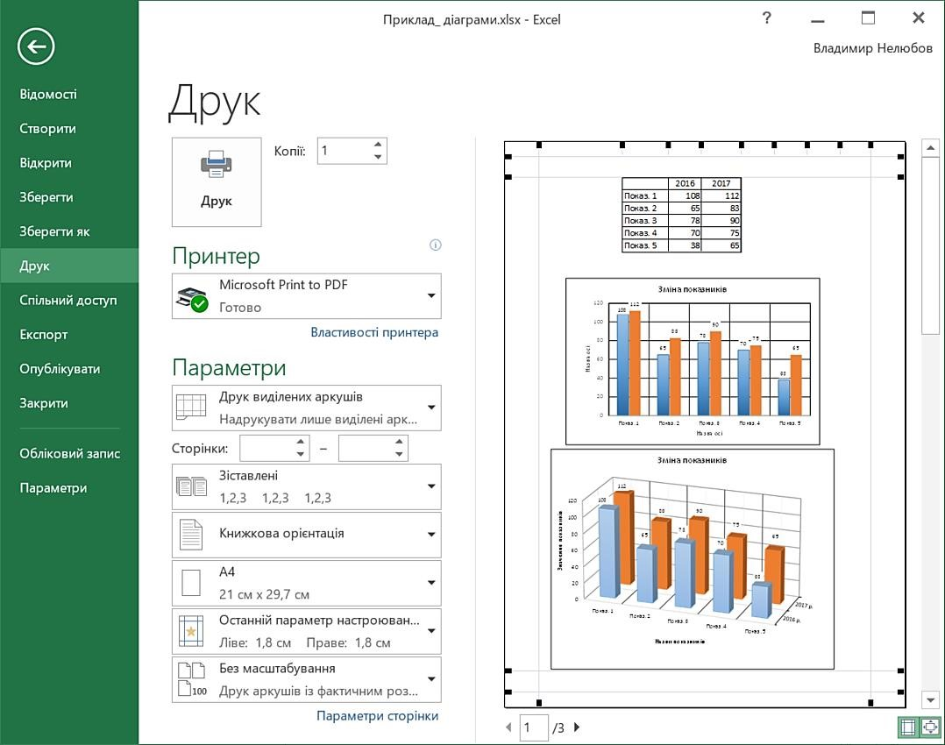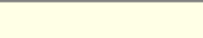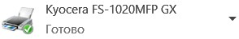
Перш за все необхідно проаналізувати область попереднього перегляду документ
а в
правій частині вікна, як
а

не дозволяє редагувати документ, але дає можливість побачити його
на екрані в такому вигляді, в якому він буде надрукований. Крім того, цей режим дозволяє
змінити параметри друкованої сторінки і параметри друку.

Слід звернути
увагу на те, як документ розміщується на екрані. Відрегулювати положення
таблиці на екрані можна, змінюючи масштаб або розміри полів.

Якщо таблиця незначно
перевищує розміри друкованої сторінки, то розмістити її на одній сторінці можна, зменшивши
масштаб д
руку документа установкою потрібного значення в діалозі
Параметри сторінки

рис.
(
1
13
)
, який викликається однойменною командою в нижній частині вікна (рис.
112
)
.

Рисунок
112

Кнопка
поля

Область

попереднього
перегляду

Діалог Параметри сторінки (рис. 113) служить для завдання параметрів друкованої сторінки: орієнтації аркуша і його розміру, масштабу, якості друку (вкладка Аркуш); розмірів
полів документа (вкладка Поля); можна задати верхні і нижні колонтитули (вкладка Колонтитули); на вкладці Аркуш включається або відключається друк сітки і номерів рядків і стовпців, а також вибирається послідовність розбивки робочого аркуша на сторінки, коли робочий аркуш (таблиця) перевищує розмір друкованої сторінки як по довжині, так і по ширині.
Змінити величину полів сторінки, а також ширину клітинок для друку можна безпосередньо в полі попереднього перегляду за допомогою кнопки Поля, яка розташована в правому нижньому кутку діалогу (рис. 112). При натисканні на цю кнопку на сторінці з'являються маркери, які вказують межі відступів друкованої сторінки і клітинок (рис. 114). Змінити положення цих відступів можна методом перетягування.
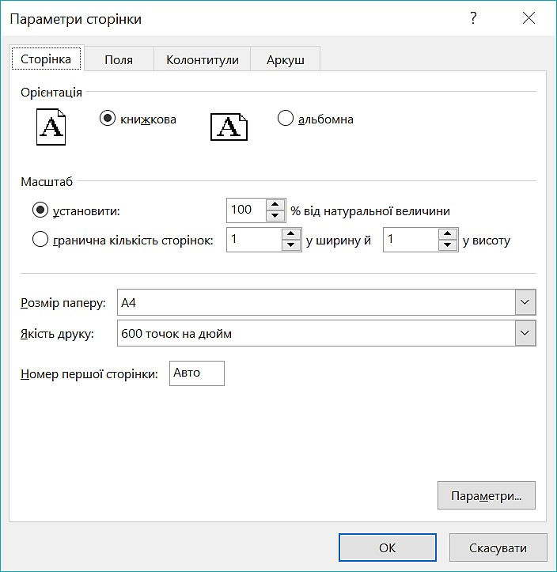

Рисунок 1
13

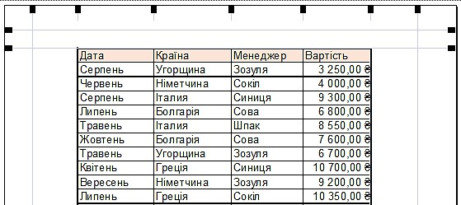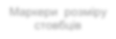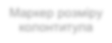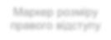
Рисунок
114

Марк
е
р
и

р
о
зм
і
р
у

сто
вб
ц
і
в

Марк
е
р р
о
зм
і
р
у

колонтитула

Марк
е
р р
о
зм
і
р
у

л
і
вого
від
ступ
у

Маркер розміру
правого відступу

Маркер розміру
верхнього

відступу

Після того, як встановлені всі параметри і таблиця в області попереднього перегляду виглядає прийнятно, потрібно натиснути кнопку Друк для виведення документа на принтер.
Вибір області друку. Область друку - це частина робочого аркуша, яка повинна бути виведена на друк. За промовчанням область друку збігається з заповненою частиною робочого аркуша і є прямокутником, який примикає до його верхнього лівого кута і захоплює всі заповнені клітинки.
Якщо тільки частина даних повинна виводитися на папір, область друку потрібно задати вручну. Для цього попередньо необхідно виділити клітинки, які необхідно включити в область друку, і виконати команду Файл → Друк → Параметри → Друк виділеного фрагмента. Виділений фрагмент відобразиться в області попереднього перегляду, і після настройки параметрів друку можна натиснути кнопку Друк.

РЕКОМЕНДОВАНА ЛІТЕРАТУРА

- Серогодский В.В. Microsoft Office 2016 / Office 365. Полное руководство. Издательство: Наука и техника, 2017. 448 с.: ил.
- Виталий Леонтьев. Office 2016. Новейший самоучитель. Москва: Эксмо-Пресс, 2015 368 с.: ил.
.
- Козлов Д.А., Серогодский В.В. EXCEL 2016. Полное руководство. Издательство: Наука и техника, 2017. 416 с.: ил.
- Лада Рудикова. Microsoft Office Excel 2016. Издательство: БХВ-Петербург, 2017. 640 с.: ил.
- Майкл Александер. Формулы в Microsoft Excel 2016. Издательство: Вильямс, 2017. 784 с.: ил.
- Билл Джелен, Майкл Александер. Сводные таблицы в Microsoft Excel 2016. Издательство: Вильямс, 2017. 480 с.: ил.
- Нина Комолова, Елена Яковлева. Программирование на VBA в Excel 2016. Издательство: БХВ-Петербург, 2017. 432 с.: ил.

Електронне навчальне видання

Нелюбов Володимир Олександрович
Куруца Олексій Степанович

ОСНОВИ ІНФОРМАТИКИ
Microsoft Excel 2016
Навчальний посібник в електронному вигляді

Комп’ютерний набір і дизайн В. О. Нелюбов
Коректура Т. Н. Олексієва
Технічна редакція Я. Я. Фоменко

Навчальний посібник в електронному вигляді створено в центрі інформаційних технологій ДВНЗ «УжНУ»
88015, м. Ужгород, вул. Заньковецької, 89
Е-mail: it-center@uzhnu.edu.ua

Відредаговано у редакційно-видавничому відділі ДВНЗ «УжНУ». 88015, м. Ужгород, вул. Заньковецької, 89 Е-mail: dep-editors@uzhnu.edu.ua

